|  |  |
| --- | --- |
|  | **BỘ CÔNG THƯƠNG**  **TRƯỜNG ĐẠI HỌC CÔNG NGHIỆP HÀ NỘI**  **---------------------------------------**  ĐỒ ÁN TỐT NGHIỆP  NGÀNH CÔNG NGHỆ THÔNG TIN  **ĐỀ TÀI**  **XÂY DỰNG HỆ THỐNG BÁN ĐỒ CÔNG NGHỆ**  **CBHD: Ths. Đăng Quỳnh Nga**  **Sinh viên: Đinh Thị Ngọc**  **Mã số sinh viên: 2019600763** |
| ĐINH THỊ NGỌC |
| CÔNG NGHỆ THÔNG TIN |
| Hà Nội – Năm 2023 |

MỤC LỤC

MỤC LỤC 2

MỤC LỤC HÌNH ẢNH 3

LỜI CẢM ƠN 4

LỜI NÓI ĐẦU 5

CHƯƠNG 1.TỔNG QUAN 6

1.1. Lí do chọn đề tài 6

1.2. Mục tiêu đề tài 6

1.3. Phương pháp nghiên cứu thực hiện 6

1.4. Đối tượng và phạm vi nghiên cứu 7

CHƯƠNG 2.GIỚI THIỆU CÔNG CỤ VÀ NGÔN NGỮ LỰA CHỌN 8

2.1. Tổng quan về ngôn ngữ PHP 8

2.2. Công nghệ MYSQL 10

2.3. Giới thiệu về công cụ sử dụng 11

CHƯƠNG 3.KHẢO SÁT HỆ THỐNG 19

3.1. Khảo sát sơ bộ 19

3.2. Xác định yêu cầu hệ thống 20

CHƯƠNG 4.PHÂN TÍCH THIẾT KẾ HỆ THỐNG 23

4.1. Xây dựng Biểu đồ use case 23

4.2. Thiết kế cơ sở dữ liệu 50

CHƯƠNG 5.SẢN PHẨM 55

5.1. Khách hàng 55

5.2. Người quản trị 58

KẾT LUẬN 63

TÀI LIỆU THAM KHẢO 65

MỤC LỤC HÌNH ẢNH

Hình 2.1 Cơ chế hoạt động PHP 11

Hình 2.2 Download Visual Studio Code 14

Hình 2.3 Cài đăt Visual Studio Code 15

Hình 2.4 Cài đặt Visual Studio Code bước 2 15

Hình 2.5 Cài đặt Visual Studio Code bước 3 16

Hình 2.6 Cài đặt Visual Studio Code bước 4 16

Hình 2.7 Cài đặt Visual Studio Code bước 5 17

Hình 2.8 Cài đặt Visual Studio Code bước 6 17

Hình 2.9 Cài đặt XAMPP bước 1 18

Hình 2.10 Cài đặt XAMPP bước 2 19

Hình 2.11 Cài đặt XAMPP bước 3 19

Hình 2.12 Cài đặt XAMPP bước 4 20

Hình 2.13 Cài đặt XAMPP bước 5 20

Hình 4.1 Biểu đồ use case tổng quát 25

Hình 4.2 Use case Quản lí dòng sản phẩm 26

Hình 4.3 Use case Quản lí loại sản phẩm 26

Hình 4.4 Use case Quản lí sản phẩm 26

Hình 4.5 Use case Quản lí đơn hàng 27

Hình 4.6 Use case quản lí người dùng 27

Hình 4.7 Use case quản lí kho hàng 27

Hình 4.8 Hoạt động đăng nhập 29

Hình 4.9 Trình tự đăng nhập 29

Hình 4.10 Hoạt động đăng ký 31

Hình 4.11 Trình tự đăng kí 31

Hình 4.12 Trình tự thêm sản phẩm 33

Hình 4.13 Trình tự xóa sản phẩm 34

Hình 4.14 Trình tự sửa sản phẩm 34

Hình 4.15 Trình tự hủy đơn hàng 39

Hình 4.16 Trình tự xác nhận đơn hàng 39

Hình 4.17 Trình tự xem chi tiết đơn hàng 40

Hình 4.18 Hoạt động quản lí người dùng 41

Hình 4.19 Trình tự thêm người dùng 42

Hình 4.20 Trình tự xóa người dùng 42

Hình 4.21 Hoạt động quản lí kho 45

Hình 4.22 Hoạt động cập nhật thông tin 47

Hình 4.23 Hoạt động đặt hàng 50

Hình 4.24 Trình tự đặt hàng 51

Hình 4.25 Biểu đồ thực thể liên kết 52

Hình 4.26 Bảng category 53

Hình 4.27 Bảng sub_category 53

Hình 4.28 Bảng product 54

Hình 4.29 Bảng User 54

Hình 4.30 Bảng order 55

Hình 4.31 Bảng order_detail 55

Hình 4.32 Bảng color 55

Hình 5.1 Home 57

Hình 5.2 Chi tiết sản phẩm 57

Hình 5.3 Giỏ hàng, đặt hàng 58

Hình 5.4 Danh sách đơn hàng 58

Hình 5.5 Sản phẩm yêu thích 59

Hình 5.6 Tthông tin cá nhân 59

Hình 5.7 Trang Admin, thống kê 60

LỜI CẢM ƠN

Lời đầu tiên em xin gửi lời cảm ơn chân thành nhất đến quý thầy cô trong khoa Công nghệ thông tin Trường đại học Công Nghiệp Hà Nội đã tận tình chỉ dạy và trang bị cho em các kiến thức cần thiết trong suốt khoảng thời gian em học tập tại trường. Em cũng xin chân thành gửi lời cảm ơn tới cô Đăng Quỳnh Nga – người đã trực tiếp giúp đỡ, quan tâm, hướng dẫn em hoàn thành bài báo cáo này . Bài báo cáo đồ án của em thực hiện trong khoảng thời gian không phải là dài nên không tránh khỏi những những thiếu sót, bản thân em cũng còn những hạn chế nhất định vậy nên em rất mong nhận được những ý kiến đóng góp quý báu của quý thầy cô để em có thể hoàn thiện bản báo cáo này hơn.

Em xin chân thành cảm ơn!

Sinh viên thực hiện

**Đinh Thị Ngọc**

LỜI NÓI ĐẦU

Công nghệ thông tin là một trong những ngành khoa học ngày càng được quan tâm và sử dụng rộng rãi trong mọi lĩnh vực của cuộc sống. Với những ưu điểm mạnh có thể ứng dụng được nhiều trong cuộc sống thì công nghệ thông tin đã giúp cho công việc quản lý được dễ dàng hơn mà còn giúp cho con người tiếp cận được với thông tin dễ dàng hơn. Đặc biệt trong thời buổi dịch bệnh cũng như xu hướng mua hàng online đang bùng nổ. Nhờ có các phần mềm thì công việc quản lí và bán hàng được đơn giản hóa đi rất nhiều.

Ví dụ như để nâng cao chất lượng doanh số bán hàng quản lí được các sản phẩm nhập xuất thì phải cần đến 4-5 người nhân viên làm việc rất vất vả. Nhưng với phần mềm quản lý bán hàng mà chúng em nghiên cứu và xây dựng trong bài tập sau đây sẽ phần nào giúp ích cho người quản về thời gian cũng như nhân lực làm việc.

Hệ thống website được phát triển dựa trên ngôn ngữ PHP. Nó được tạo ra với mục đích quản lý mua bán hàng online. Cụ thể, hệ thống này cho phép người quản trị có thể quản lý được các đơn hàng, các hóa đơn thanh toán, sản phẩm trong kho của công ty.

Với sự hướng dẫn tận tình của cô Đăng Quỳnh Nga em đã hoàn thành thực tập này. Tuy đã cố gắng hết sức tìm hiểu, phân tích thiết kế và xây dựng hệ thống nhưng chắc rằng không tránh khỏi những thiếu sót. Em rất mong nhận được sự thông cảm và góp ý của  cô. Em xin chân thành cảm ơn

## TỔNG QUAN

### Lí do chọn đề tài

Hiện nay trên thị trường kinh doanh các thiết bị điện tử , đồ công nghệ ngày càng trở nên phổ biến và kéo theo đó là những chiến lược, phương án mới được đề ra để cạnh tranh lành mạnh trong lĩnh vực kinh doanh về công nghệ. Theo kết quả một khảo sát được thực hiện hằng năm về tác động của các phương tiện truyền thông đến quyết định của người tiêu dùng thì người ta thấy rằng website là nhân tố ảnh hưởng lớn nhất đến quyết định có mua hàng hay không của người tiêu dùng. Vì trong thời đại hiện nay, các thông tin đòi hỏi phải nhanh hơn và mang tính đa chiều hơn cũng như thân thiện và hấp dẫn hơn. Đặc biệt trong thời buổi dịch bệnh cũng như xu hướng mua hàng online đang bùng nổ với sự thuận tiện mà nó mang lại. Cũng nhờ có các phần mềm thì công việc quản lí và bán hàng được đơn giản hóa đi rất nhiều.

Với những đặc điểm, lý do như trên, **“Xây dựng hệ thống bán đồ công nghệ ”** là đề tài mà em hướng đến và lựa chọn cho đồ án tốt nghiệp.

### Mục tiêu đề tài

* Xây dựng hệ thống bán đồ công nghệ
* Tối ưu hóa được quá trình quản lý bán hàng và bán hàng
* Đưa ra được báo cáo và kết luận cho đề tài nghiên cứu

### Phương pháp nghiên cứu thực hiện

* Khảo sát nhu cầu mua sản phẩm công nghệ hiện nay
* Tìm hiểu cách quy trình cơ bản mua
* Tìm hiểu cách quản lí của công ty
* Khảo sát, phân tích, thiết kế được website bán đồ công nghệ

### Đối tượng và phạm vi nghiên cứu

* Đối tượng nghiên cứu: Đối tượng mà đề tài hướng đến là tình trạng ứng dụng công nghệ web vào quy trình kinh doanh, công nghệ hoá và tối ưu trải nghiệm người dùng của những doanh nghiệp, tổ chức trong lĩnh vực công nghệ.
* Phạm vi nghiên cứu: một cửa hàng kinh doanh các mặt hàng đồ công nghệ như smartphone, tablet, laptop, tivi,..

## GIỚI THIỆU CÔNG CỤ VÀ NGÔN NGỮ LỰA CHỌN

### Tổng quan về ngôn ngữ PHP

* PHP là Gì ?

PHP là chữ viết tắt của cụm từ “Personal Home Page (hiện nay là Hypertext Preprocessor” (PHP: Bộ tiền xử lý siêu văn bản). PHP là một ngôn ngữ kịch bản phía máy chủ (các mã PHP sẽ được thực thi trên máy chủ), nó là một công cụ mạnh mẽ để tạo ra các trang web động và tương tác.

* Tập tin PHP

Tập tin PHP có thể được xem là sự kế thừa của tập tin HTML, ngoài việc chứa văn bản, HTML, CSS, JavaScript thì nó còn có thể chứa thêm các mã PHP.

Mã PHP được thực thi trên máy chủ và kết quả được trả về trình duyệt dưới dạng HTML thuần túy. Một tập tin PHP có phần mở rộng (đuôi) là .php

*Lưu ý: Không giống như tập tin HTML, một tập tin PHP không thể lưu tùy tiện vào các thư mục thông thường như trong ổ đĩa****D*** *hoặc* ***E*** *nó phải được lưu trên “máy chủ web”.*

* Cơ chế hoạt động

Khi người dùng muốn truy cập một tập tin PHP, họ phải gửi yêu cầu thông qua việc truy cập vào đường dẫn đến tập tin. Sau đó, máy chủ web sẽ tiếp nhận yêu cầu và biên dịch tập tin PHP thành mã HTML thuần túy rồi gửi trả về trình duyệt của người dùng.

Dưới đây là ảnh minh họa sơ bộ cơ chế hoạt động của PHP.

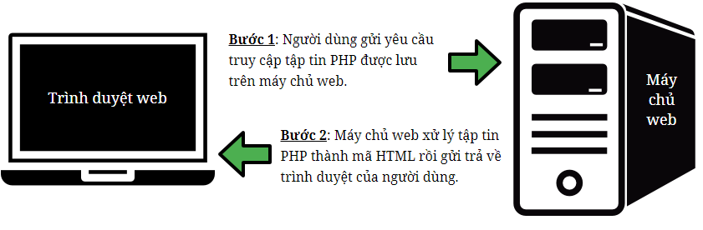

Hình . Cơ chế hoạt động PHP

* PHP có thể làm những gì?
* PHP có thể tạo nội dung trang động
* PHP có thể thu thập dữ liệu biểu mẫu
* PHP có thể tạo, mở, đọc, ghi, xóa, đóng các tệp trên máy chủ
* PHP có thể thêm, xóa, sửa đổi dữ liệu trong cơ sở dữ liệu
* PHP có thể mã hóa dữ liệu
* PHP có thể gửi và nhận cookie
* PHP có thể được sử dụng để kiểm soát quyền truy cập của người dùng

Với PHP, bạn sẽ không bị giới hạn ở HTML đầu ra. Bạn có thể xuất hình ảnh, tập tin PDF, . . . . Ngoài ra, bạn cũng có thể xuất bất kỳ văn bản nào, chẳng hạn như XML và XHTML.

* **Tổng quan và đánh giá:**

Khi nói về ngôn ngữ lập trình kịch bản phía máy chủ, ngoài PHP ra thì còn có rất nhiều ngôn ngữ khác. Tuy niên, tại sao chúng ta nên chọn nó mà không chọn những ngôn ngữ khác? Lý do là bởi vì nó có rất nhiều ưu điểm, trong đó có hai ưu điểm nổi bật nhất chính là “dễ học” & “đủ mạnh mẽ để thực hiện những công việc lớn lao” (điển hình nó là nền tảng của hệ thống viết blog Wordpress lớn nhất trên web, nó đủ sâu để chạy mạng xã hội Facebook, . . .)

Ngoài hai ưu điểm chính kể trên thì PHP còn có một số ưu điểm khác như sau:

* PHP chạy trên nhiều nền tảng khác nhau (Linux, Unix, Windows, Mac OS X, . . .)
* PHP tương thích với hầu hết các máy chủ được sử dụng ngày nay (IIS, Apache, . . .)
* PHP hỗ trợ làm việc trên nhiều loại cơ sở dữ liệu.
* PHP hoàn toàn miễn phí.
* PHP có một cộng đồng lập trình viên lớn, sẵn sàng hỗ trợ, giúp đỡ bạn giải quyết những khó khăn.

Để có thể tiếp thu tốt PHP thì người học cần phải có kiến thức cơ bản về HTML, CSS, JavaScript, MySQL, nếu các bạn chưa biết chúng hoặc biết quá ít thì các bạn nên quay lại ôn thêm một chút rồi hãy học PHP.

### Công nghệ MYSQL

MySQL là hệ quản trị cơ sở dữ liệu tự do nguồn mở phổ biến nhất thế giới và được các nhà phát triển rất ưa chuộng trong quá trình phát triển ứng dụng. Vì MySQL là hệ quản trị cơ sở dữ liệu tốc độ cao, ổn định và dễ sử dụng, có tính khả chuyển, hoạt động trên nhiều hệ điều hành cung cấp một hệ thống lớn các hàm tiện ích rất mạnh. Với tốc độ và tính bảo mật cao, MySQL rất thích hợp cho các ứng dụng có truy cập CSDL trên internet.

MySQL là một trong những ví dụ rất cơ bản về Hệ Quản trị Cơ sở dữ liệu quan hệ sử dụng Ngôn ngữ truy vấn có cấu trúc (SQL).

MySQL được sử dụng cho việc bổ trợ NodeJs, PHP, Perl, và nhiều ngôn ngữ khác, làm nơi lưu trữ những thông tin trên các trang web viết bằng NodeJs, PHP hay Perl,...

### Giới thiệu về công cụ sử dụng

#### Môi trường phát triển Visual Studio Code 2019

Visual Studio Code là một [trình soạn thảo mã nguồn](https://vi.wikipedia.org/wiki/Tr%C3%ACnh_so%E1%BA%A1n_th%E1%BA%A3o_m%C3%A3_ngu%E1%BB%93n) được phát triển bởi [Microsoft](https://vi.wikipedia.org/wiki/Microsoft) dành cho [Windows](https://vi.wikipedia.org/wiki/Microsoft_Windows), [Linux](https://vi.wikipedia.org/wiki/Linux) và [macOS](https://vi.wikipedia.org/wiki/MacOS). Nó hỗ trợ chức năng debug, đi kèm với [Git](https://vi.wikipedia.org/wiki/Git_(ph%E1%BA%A7n_m%E1%BB%81m)), có chức năng nổi bật cú pháp ([syntax highlighting](https://vi.wikipedia.org/w/index.php?title=Syntax_highlighting&action=edit&redlink=1)), tự hoàn thành mã thông minh, [snippets](https://vi.wikipedia.org/w/index.php?title=Snippets&action=edit&redlink=1), và [cải tiến mã nguồn](https://vi.wikipedia.org/wiki/C%E1%BA%A3i_ti%E1%BA%BFn_m%C3%A3_ngu%E1%BB%93n). Nó cũng cho phép tùy chỉnh, do đó, người dùng có thể thay đổi theme, phím tắt, và các tùy chọn khác. Nó miễn phí và là [phần mềm mã nguồn mở](https://vi.wikipedia.org/wiki/Ph%E1%BA%A7n_m%E1%BB%81m_t%E1%BB%B1_do_ngu%E1%BB%93n_m%E1%BB%9F) theo [giấy phép MIT](https://vi.wikipedia.org/wiki/Gi%E1%BA%A5y_ph%C3%A9p_MIT),  mặc dù bản phát hành của [Microsoft](https://vi.wikipedia.org/wiki/Microsoft) là theo [giấy phép phần mềm](https://vi.wikipedia.org/wiki/Gi%E1%BA%A5y_ph%C3%A9p_ph%E1%BA%A7n_m%E1%BB%81m) miễn phí.

Visual Studio Code cung cấp rất nhiều tính năng hữu ích cho người lập trình trong quá trình sử dụng như

|  |  |
| --- | --- |
| **Chức năng** | **Ngôn ngữ** |
| Syntax highlighting | [Batch](https://vi.wikipedia.org/wiki/Batch_(ng%C3%B4n_ng%E1%BB%AF_l%E1%BA%ADp_tr%C3%ACnh)), [C++](https://vi.wikipedia.org/wiki/C%2B%2B), [Clojure](https://vi.wikipedia.org/w/index.php?title=Clojure&action=edit&redlink=1), [CoffeeScript](https://vi.wikipedia.org/w/index.php?title=CoffeeScript&action=edit&redlink=1), [DockerFile](https://vi.wikipedia.org/wiki/Docker_(ph%E1%BA%A7n_m%E1%BB%81m)), [Elixir](https://vi.wikipedia.org/w/index.php?title=Elixir&action=edit&redlink=1), [F#](https://vi.wikipedia.org/w/index.php?title=F_Sharp_(ng%C3%B4n_ng%E1%BB%AF_l%E1%BA%ADp_tr%C3%ACnh)&action=edit&redlink=1), [Go](https://vi.wikipedia.org/wiki/Go_(ng%C3%B4n_ng%E1%BB%AF_l%E1%BA%ADp_tr%C3%ACnh)), [Pug template language](https://vi.wikipedia.org/w/index.php?title=Pug_template_language&action=edit&redlink=1), [Java](https://vi.wikipedia.org/wiki/Java_(ng%C3%B4n_ng%E1%BB%AF_l%E1%BA%ADp_tr%C3%ACnh)), [HandleBars](https://vi.wikipedia.org/w/index.php?title=HandleBars&action=edit&redlink=1), [Ini](https://vi.wikipedia.org/w/index.php?title=Ini&action=edit&redlink=1), [Lua](https://vi.wikipedia.org/wiki/Lua), [Makefile](https://vi.wikipedia.org/w/index.php?title=Makefile&action=edit&redlink=1), [Objective-C](https://vi.wikipedia.org/wiki/Objective-C), [Perl](https://vi.wikipedia.org/wiki/Perl), [PowerShell](https://vi.wikipedia.org/w/index.php?title=PowerShell&action=edit&redlink=1), [Python](https://vi.wikipedia.org/wiki/Python_(ng%C3%B4n_ng%E1%BB%AF_l%E1%BA%ADp_tr%C3%ACnh)), [R](https://vi.wikipedia.org/wiki/R_(ng%C3%B4n_ng%E1%BB%AF_l%E1%BA%ADp_tr%C3%ACnh)), [Razor](https://vi.wikipedia.org/w/index.php?title=Razor&action=edit&redlink=1), [Ruby](https://vi.wikipedia.org/wiki/Ruby_(ng%C3%B4n_ng%E1%BB%AF_l%E1%BA%ADp_tr%C3%ACnh)), [Rust](https://vi.wikipedia.org/w/index.php?title=Rust&action=edit&redlink=1), [SQL](https://vi.wikipedia.org/wiki/SQL), [Visual Basic](https://vi.wikipedia.org/wiki/Visual_Basic), [XML](https://vi.wikipedia.org/wiki/XML) |
| Snippets | [Groovy](https://vi.wikipedia.org/wiki/Groovy_(ng%C3%B4n_ng%E1%BB%AF_l%E1%BA%ADp_tr%C3%ACnh)), [Markdown](https://vi.wikipedia.org/wiki/Markdown), [Nim](https://vi.wikipedia.org/w/index.php?title=Nim_(ng%C3%B4n_ng%E1%BB%AF_l%E1%BA%ADp_tr%C3%ACnh)&action=edit&redlink=1), [PHP](https://vi.wikipedia.org/wiki/PHP), [Swift](https://vi.wikipedia.org/wiki/Swift_(ng%C3%B4n_ng%E1%BB%AF_l%E1%BA%ADp_tr%C3%ACnh)) |
| Tự động hoàn thành mã thông minh | [CSS](https://vi.wikipedia.org/wiki/CSS), [HTML](https://vi.wikipedia.org/wiki/HTML), [JavaScript](https://vi.wikipedia.org/wiki/JavaScript), [JSON](https://vi.wikipedia.org/wiki/JSON), [Less](https://vi.wikipedia.org/w/index.php?title=Less_(ng%C3%B4n_ng%E1%BB%AF_l%E1%BA%ADp_tr%C3%ACnh)&action=edit&redlink=1), [Sass](https://vi.wikipedia.org/w/index.php?title=Sass_(ng%C3%B4n_ng%E1%BB%AF_l%E1%BA%ADp_tr%C3%ACnh)&action=edit&redlink=1), [TypeScript](https://vi.wikipedia.org/wiki/TypeScript) |
| [Cải tiến mã nguồn](https://vi.wikipedia.org/wiki/C%E1%BA%A3i_ti%E1%BA%BFn_m%C3%A3_ngu%E1%BB%93n) | [C#](https://vi.wikipedia.org/wiki/C_th%C4%83ng), [TypeScript](https://vi.wikipedia.org/wiki/Typescript) |
| Debugging | * [JavaScript](https://vi.wikipedia.org/wiki/JavaScript) và [TypeScript](https://vi.wikipedia.org/wiki/Typescript) cho [Node.js](https://vi.wikipedia.org/wiki/Node.js) * [C#](https://vi.wikipedia.org/wiki/C_th%C4%83ng) và F# cho [Mono](https://vi.wikipedia.org/wiki/Mono_(ph%E1%BA%A7n_m%E1%BB%81m)) trên [Linux](https://vi.wikipedia.org/wiki/Linux) và [macOS](https://vi.wikipedia.org/wiki/MacOS) * [C](https://vi.wikipedia.org/wiki/C_(ng%C3%B4n_ng%E1%BB%AF_l%E1%BA%ADp_tr%C3%ACnh)) và [C++](https://vi.wikipedia.org/wiki/C%2B%2B) trên [Windows](https://vi.wikipedia.org/wiki/Microsoft_Windows), [Linux](https://vi.wikipedia.org/wiki/Linux) và [macOS](https://vi.wikipedia.org/wiki/MacOS) * [Python](https://vi.wikipedia.org/wiki/Python_(ng%C3%B4n_ng%E1%BB%AF_l%E1%BA%ADp_tr%C3%ACnh)) |

Visual Studio Code có thể được mở rộng qua [plugin](https://vi.wikipedia.org/wiki/Plugin). Điều này giúp bổ sung thêm chức năng cho trình biên tập và hỗ trợ thêm ngôn ngữ. Một tính năng đáng chú ý là khả năng tạo phần mở rộng để phân tích mã, như là các linter và công cụ phân tích, sử dụng [Language Server Protocol](https://vi.wikipedia.org/w/index.php?title=Language_Server_Protocol&action=edit&redlink=1).

Hiện nay, Visual Studio Code chiếm ưu thế ở hầu hết các môi trường phát triển dành cho lập trình viên. Trong một khảo sát của Stack Overflow (năm 2019), Visual Studio Code được đánh giá là môi trường phát triển được dùng phổ biến nhất với hơn 50% lượt bình chọn trong tổng số hơn 90 nghìn người dùng tham gia khảo sát. Trong khi đó, con số này của năm 2018 chỉ có 35%. Điều này cho thấy độ phủ sóng ngày càng rộng rãi và sự hữu ích mà Visual Studio Code mang lại cho lập trình viên.

* **Tải cài đặt Visual Studio Code trên Window**

Để tài và cài đặt VS Code trên Window, bạn phải truy cập vào đường link sau đây: code.visualstudio.com. Sau đó chọn hệ điều hành Window.

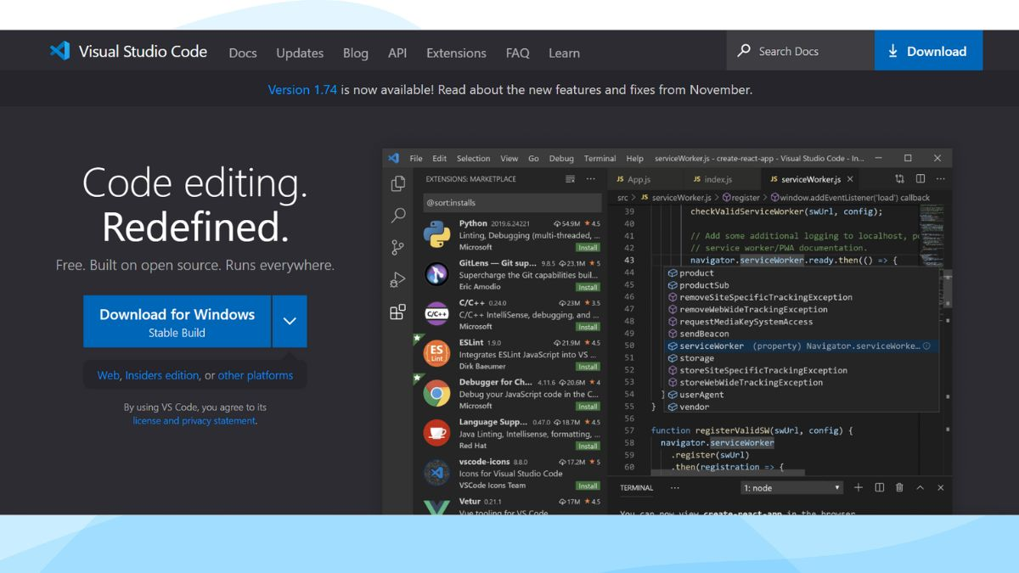

Hình . Download Visual Studio Code

Sau khi tải Visual Studio Code, bạn cài đặt phần mềm theo những bước sau đây:

*Bước 1: Chọn vào file cài đặt để bắt đầu cài đặt phần mềm Code*

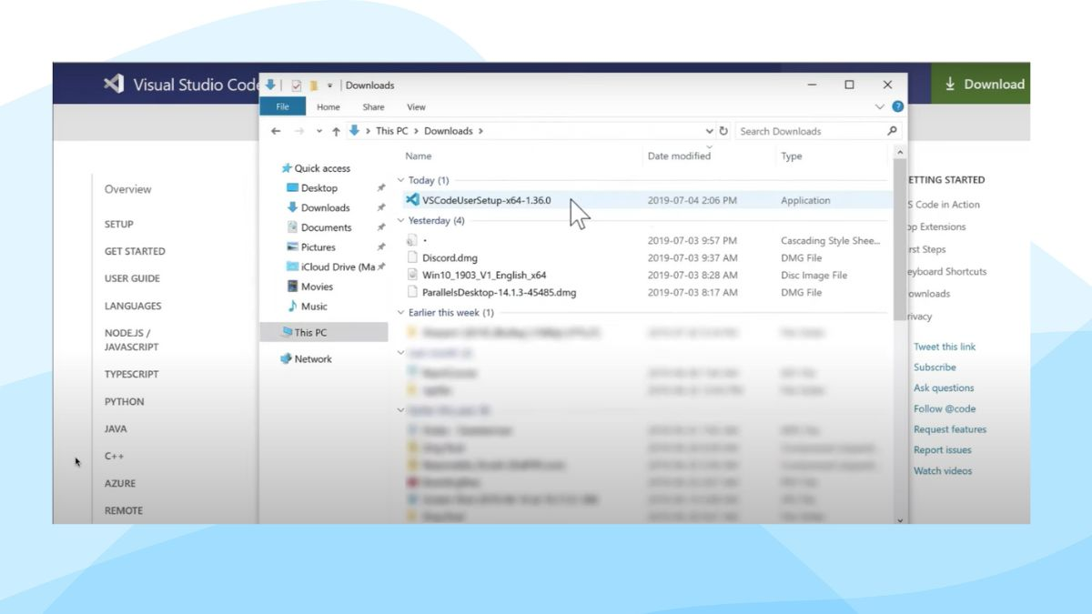

Hình . Cài đăt Visual Studio Code

*Bước 2: Chọn I Agree để đồng ý các điều khoản của Visual Studio Code.*

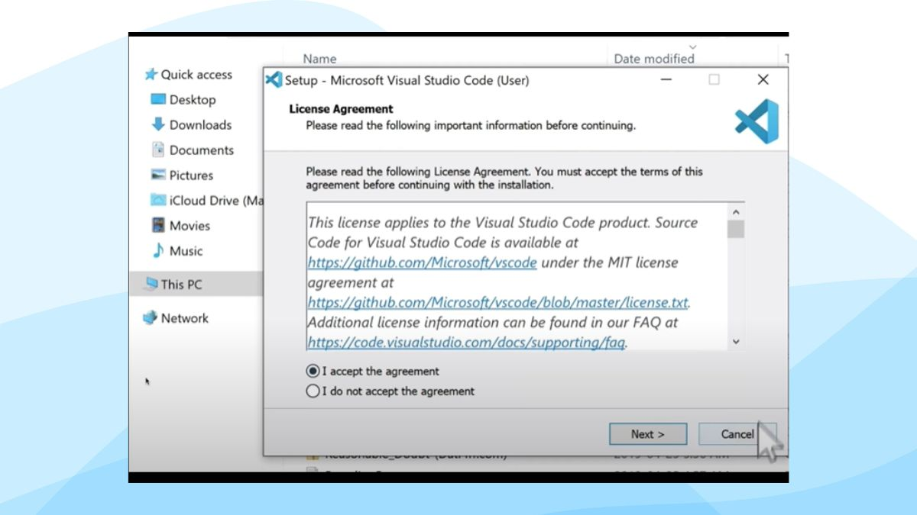

Hình . Cài đặt Visual Studio Code bước 2

*Bước 3: Tích chọn những ô trong Other*

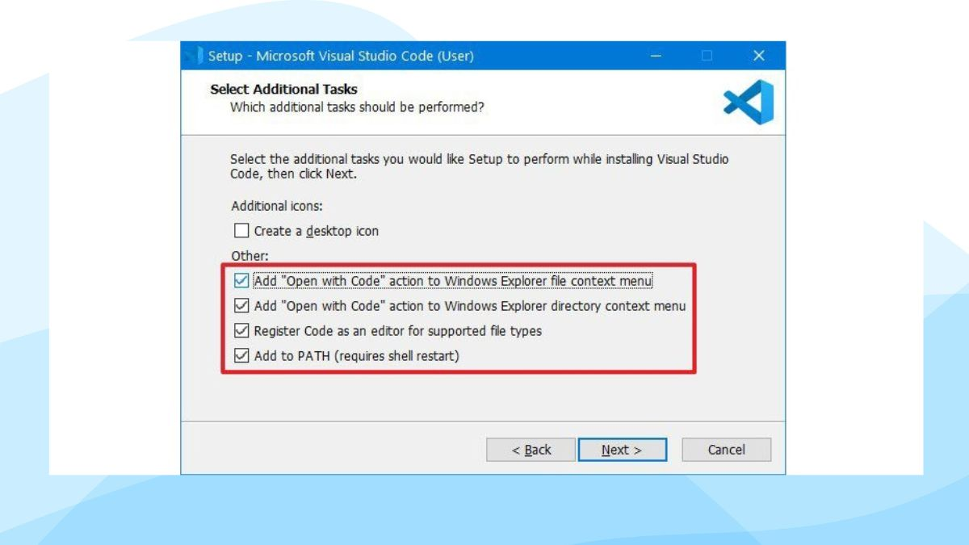

Hình . Cài đặt Visual Studio Code bước 3

*Bước 4: Chọn Next lần lượt ở những bước tiếp theo.*

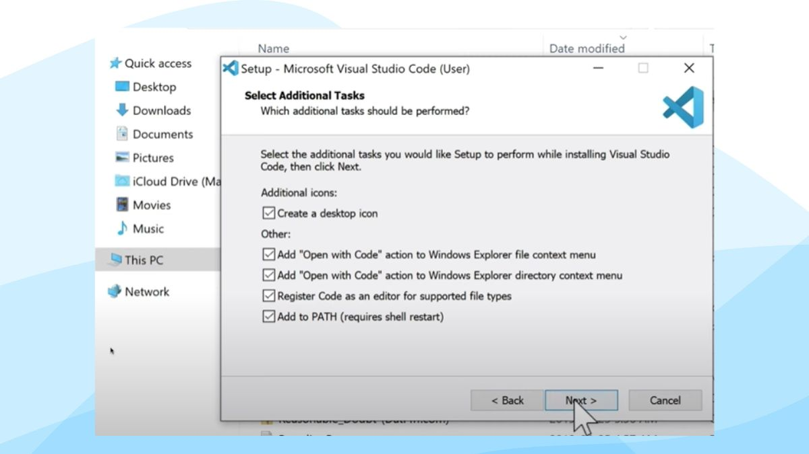

Hình . Cài đặt Visual Studio Code bước 4

*Bước 5: Kiểm tra Add to PATH và chọn Install.*

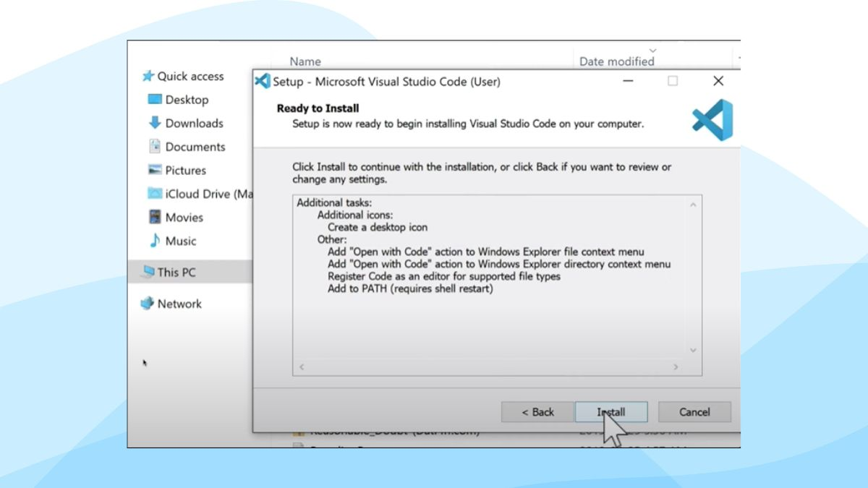

Hình . Cài đặt Visual Studio Code bước 5

*Bước 6: Phần mềm Visual Studio Code 2023 sẽ được cài đặt. Chọn Finish để kết thúc.*

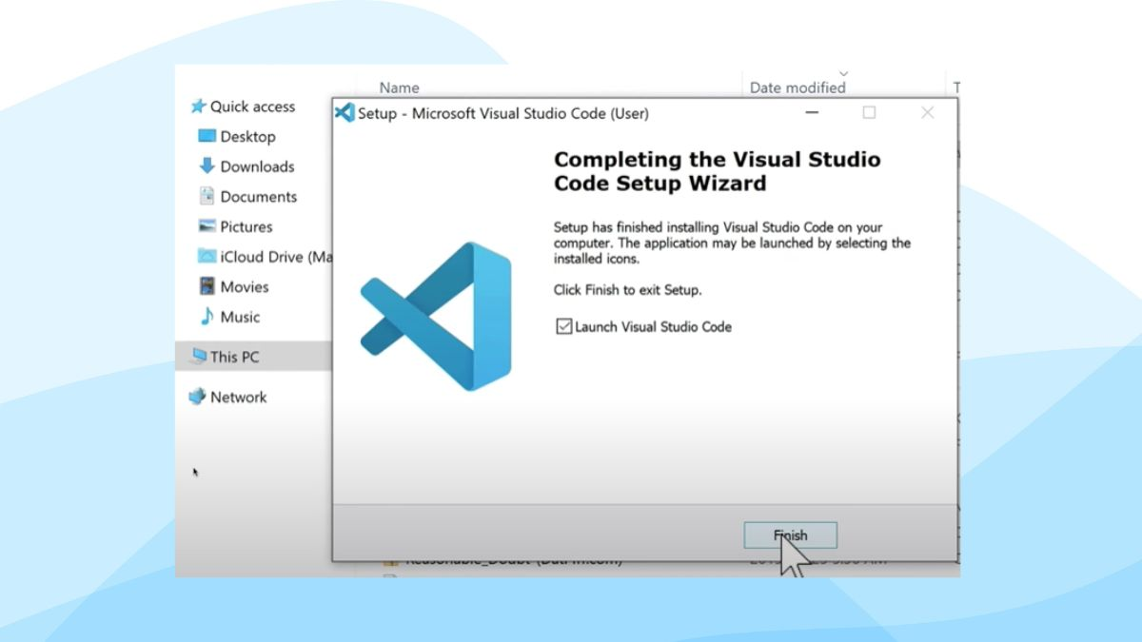

Hình . Cài đặt Visual Studio Code bước 6

#### XAMPP

Phần mềm Xampp là một trong những phần mềm được nhiều lập trình viên sử dụng để thiết lập website theo ngôn ngữ PHP. XAMPP có công dụng thiết lập web server có cài đặt sẵn các công cụ như PHP, Apache, MySQL… Xampp sở hữu thiết kế giao diện thân thiện với người dùng, cho phép các lập trình viên có thể đóng mở hoặc reboot các tính năng của server mọi lúc. Ngoài ra, Xampp cũng được xây dựng theo source code mở.

Đánh giá một cách tổng thể, Xampp được đánh giá là một trong những phần mềm trọng yếu trong việc xây dựng website dành cho các lập trình viên PHP. Xampp cài đặt các thành tố trọng yếu, hỗ trợ lẫn nhau bao gồm:

* Apache
* PHP (thiết lập nền tảng để các tập tin script *.php hoạt động);
* MySql (hệ quản trị dữ liệu)
* Perl
* Tải phần mềm

***Bước 1: Download****phần mềm*

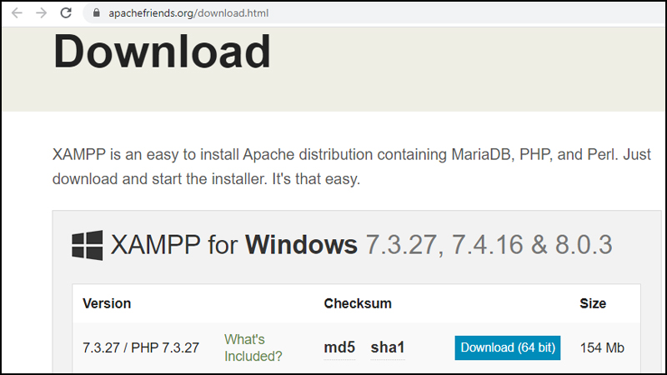

Hình . Cài đặt XAMPP bước 1

***Bước 2:*** *Trong file vừa tải xuống, click chuột chọn tệp tin có đuôi****.exe.***

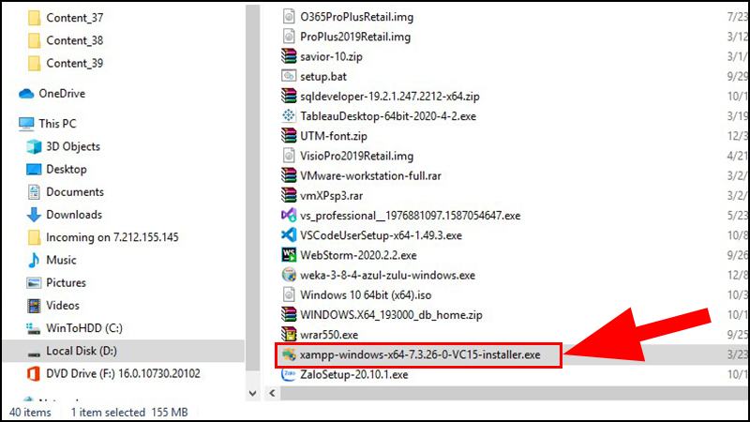

Hình . Cài đặt XAMPP bước 2

***Bước 3:*** *Cửa sổ Setup xuất hiện, nhấn****Next.***

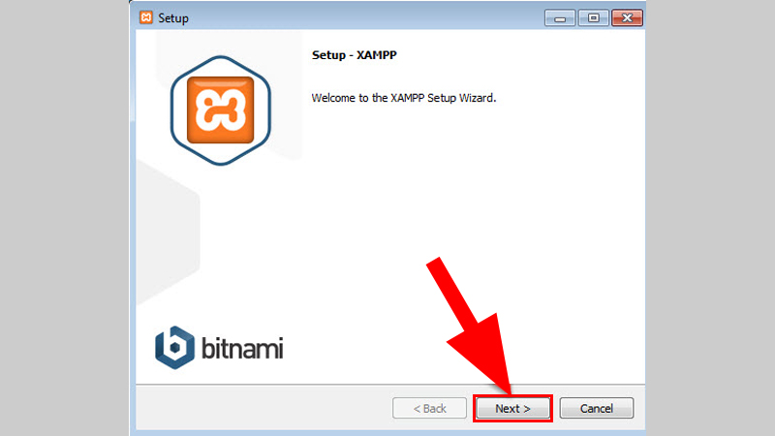

Hình . Cài đặt XAMPP bước 3

***Bước 4:*** *Chọn thư mục để cài đặt (hoặc để mặc định là****C:\xampp) >*** *Nhấn****Next.***

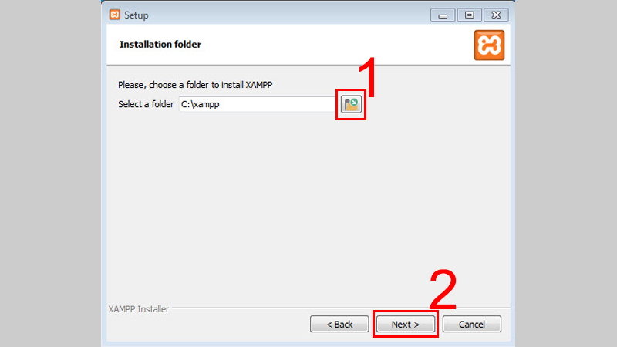

Hình . Cài đặt XAMPP bước 4

***Bước 5:*** *Bỏ chọn phần****Learn more about Bitnami for XAMPP****> Nhấn****Next****2 lần nữa để bắt đầu quá trình cài đặt XAMPP.*

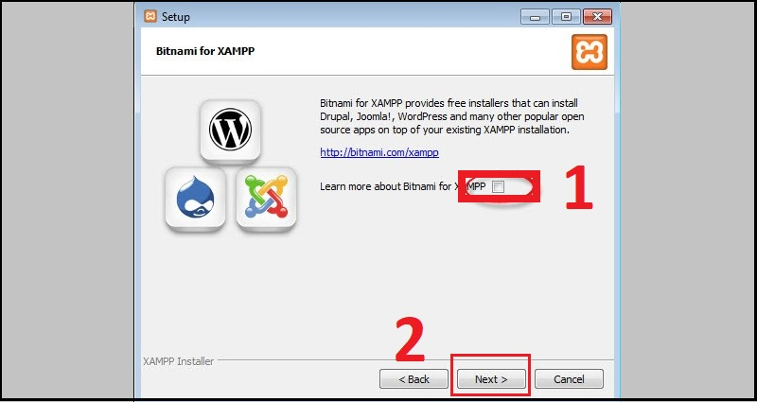

Hình . Cài đặt XAMPP bước 5

***Bước 6****: Nhấn****Finish****để kết thúc cài đặt và mở bảng điều khiển của XAMPP.*

## KHẢO SÁT HỆ THỐNG

### Khảo sát sơ bộ

#### Mục đích

* Nhằm làm rõ yêu cầu hệ thống.
* Tiếp cận nghiệp vụ chuyên môn, môi trường hoạt động của hệ thống.
* Tìm hiểu chức năng, cách thức hoạt động của hệ thống.
* Thu thập thông tin, sổ sách, mẫu biểu phục vụ cho pha phân tích.
* Thu thập thông tin nghiệp vụ, các quy trình xử lý.

#### Đối tượng

* Người quản lý cửa hàng bán đồ công nghệ
* Khách hàng mua hàng trực tiếp tại cửa hàng và trải nghiệp mua online của các cửa hàng khác

#### Kết quả khảo sát

GearShop là cửa hàng bán đồ công nghệ lớn tại Hà Nội với nhiều sản phẩm mới hiện đại chất lượng cao . Tọa lạc tại 296 Cầu Diễn, Bắc Từ Niêm, Hà Nội , cửa hàng 3 tầng, 6 gian phòng với diện tích hơn 1000 m2. Với công nghệ và trang thiết bị hiện đại, hệ thống an ninh, phòng cháy chữa cháy hàng đầu Việt Nam.

* Mức độ tự động hóa hiện tại GearShop đang dùng : Nhập và in hóa đơn từ 1 máy tính.
* Nhược điểm: Khách hàng phải đến cửa hàng mới có thể mua sản phẩm và tự mang hàng về nhà, kiểm kho cần nhiều nhân viên.
* Hướng phát triển của hệ thống hiện tại: Cần xây dựng hệ thống có quản lý hoạt động bán hàng và thống kê thu chi. Hệ thống hoạt động trên mạng cục bộ. Có thể nhập xuất hóa đơn từ nhiều máy tính. Khách hàng có thể mua hàng trực tuyến và nhận hàng tại nhà mà không phải đến cửa hàng.

### Xác định yêu cầu hệ thống

#### Yêu cầu chức năng

* **Đối với khách hàng**
* Xem thông tin: Khách hàng có thể tự do xem thông tin các sản phẩm trên website.
* Đăng ký: Khách hàng có thể đăng ký tài khoản thành viên.
* Đăng nhập: Khi đã tạo và xác minh thành công tài khoản, thành viên có thể đăng nhập tài khoản hệ thống để thực hiện một số thao tác khác.
* Cập nhật thông tin: thành viên có thể cập nhật các thông tin cá nhân cơ bản
* Thêm sản phẩm vào giỏ hàng: Khách hàng có thể thêm sản phẩm vào giỏ hàng.
* Mua hàng: Sau khi lựa chọn được những sản phẩm cần thiết và số lượng phù hợp khách hàng có thể mua những sản phẩm tại website.
* Đặt hàng: Khách hàng thực hiện checkout để đặt hàng những sản phẩm muốn mua.
* Lịch sử đơn hàng: Thành viên có thể theo dõi toàn bộ những đơn hàng đã và đang đặt mua.
* Yêu thích: thành viên có thể thêm sản phẩm vào danh sách yêu thích
* Tìm kiếm: người dùng có thể tìm kiếm sản phẩm bằng cách gõ từ khóa
* **Đối với quản trị viên:**
* Quản lý sản phẩm: Quản trị viên có thể xem, tạo mới, sửa đổi, xóa sản phẩm.
* Quản lý loại sản phẩm: Quản trị viên có thể xem, tạo mới, cập nhật, loại sản phẩm.
* Quản lý dòng sản phẩm: Quản trị viên có thể xem, tạo mới, cập nhật dòng sản phẩm.
* Quản lý đơn hàng: Quản trị viên có thể xem, in, hủy đơn hàng, xác nhận đơn hàng.
* Quản lý màu sắc: Quản trị viên có thể xem, tạo mới, cập nhật, xóa màu
* Quản lý kho: Quản trị viên có thể xem, tạo mới, cập nhật số lượng sản phẩm
* Quản lý người dùng: Quản trị viên với quyền hạn phù hợp có thể xem, tạo mới, xoá một tài khoản quản trị khác.

#### Yêu cầu phi chức năng

* Phần Cứng
* Bộ xử lý 32 bit (x86) hoặc 64 bit (x64) có tốc độ từ 1 GHz trở lên.
* Ram 1GB.
* Đĩa cứng có dung lượng trống từ 20GB trờ lên.
* Ngoài ra cần lắp đặt thêm các thiết bị ngoại vi khác phục vụ cho hệ thống mới vận hành.
* Các máy tính được kết nối mạng LAN
* Phần Mềm:
* Hệ điều hành Windows 7 trở lên
* Hệ quản trị cơ sở dữ liệu SQL Server 2014.
* Chi phí thay thế, năng cấp hệ thống máy tính là lớn.
* Bên cạnh đó còn các chi phí về bản quyền các phần mềm.

Ngoài ra hệ thống mới cần phải đáp ứng:

* Khả năng hoạt động ổn định.
* Hệ thống làm việc nhang chóng và đảm bảo tin cậy. Giao diện dễ sử dụng, thân thiện với người dùng.
* Có hiệu năng cao, thời gian phản hồi nhanh
* Có khả năng đáp ứng nhiều người truy cập
* Có độ tin cậy cao, thiết kế giao diện đẹp
* Dễ sử dụng đối với người dùng
* Giao dịch nhanh chóng, dễ dàng, an toàn
* Khả năng bảo trì, quản lý tốt.

## PHÂN TÍCH THIẾT KẾ HỆ THỐNG

### Xây dựng Biểu đồ use case

#### Biểu đồ use case

Các tác nhân

* Người quản trị (administrator) : có quyền sử dụng, quản trị hệ thống.
* Khách hàng (customer): sử dụng hệ thống để xem thông tin, tìm kiếm thông tin và mua hàng.

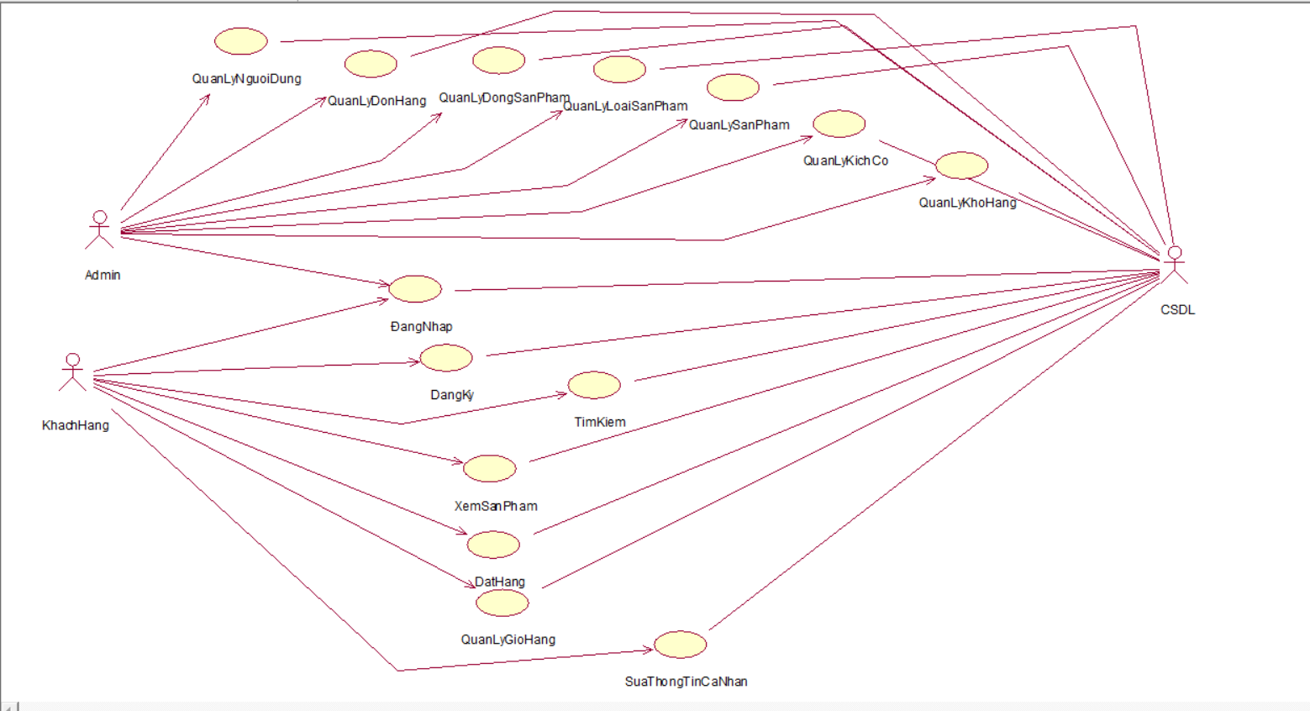

Hình . Biểu đồ use case tổng quát

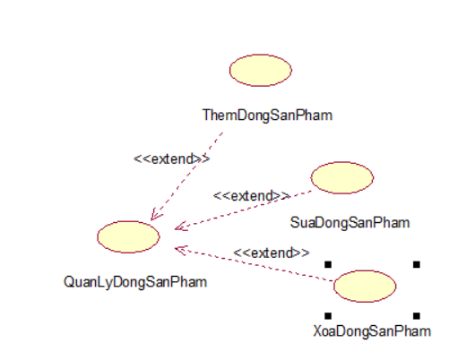

Hình . Use case Quản lí dòng sản phẩm

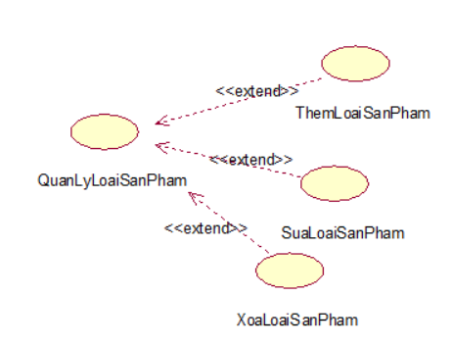

Hình . Use case Quản lí loại sản phẩm

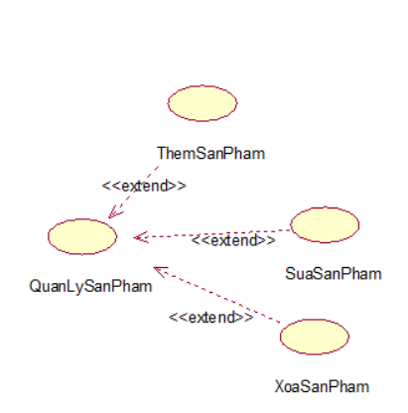

Hình . Use case Quản lí sản phẩm

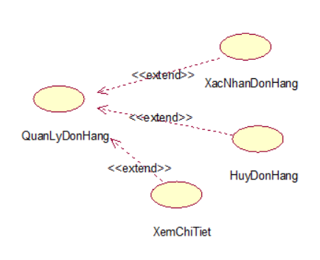

Hình . Use case Quản lí đơn hàng

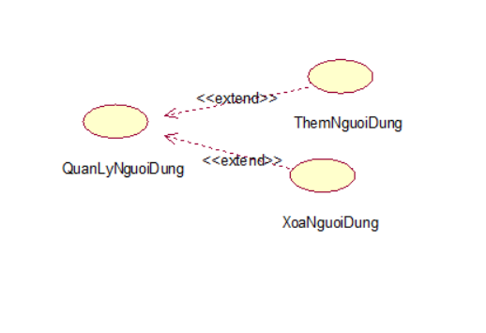

Hình . Use case quản lí người dùng

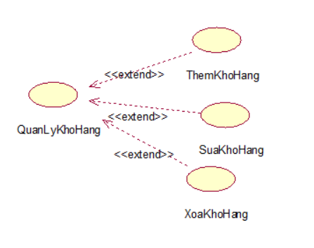

Hình . Use case quản lí kho hàng

#### Đặc tả use case

##### Use case đăng nhập

|  |  |
| --- | --- |
| Name | Đăng nhập |
| Description | Cho phép người quản trị đăng nhập vào hệ thống |
| Actor | Người quản trị |
| Trigger | Khi người dùng nhấn button <Đăng nhập> |
| Pre-condition | Người quản trị có tài khoản đã được cấp quyền |
| Post-condition | Đăng nhập thành công |

*Luồng sự kiện chính:*

1. Người quản trị truy cập vào trang Admin.
2. Hệ thống hiển thị trang đăng nhập.
3. Người quản trị nhập thông tin tài khoản: tên đăng nhập, mật khẩu.
4. Hệ thống kiểm tra thông tin đăng nhập và xác nhận thông tin hợp lệ.
5. Hệ thống chuyển hướng vào dashboard nếu đăng nhập thành công và ghi nhận quá trình đăng nhập.

*Luồng sự kiện rẽ nhánh:*

1. Hệ thống thông báo thông tin đăng nhập không chính xác
   1. Hệ thống yêu cầu người quản trị nhập lại thông tin.
   2. Người quản trị nhập lại thông tin.

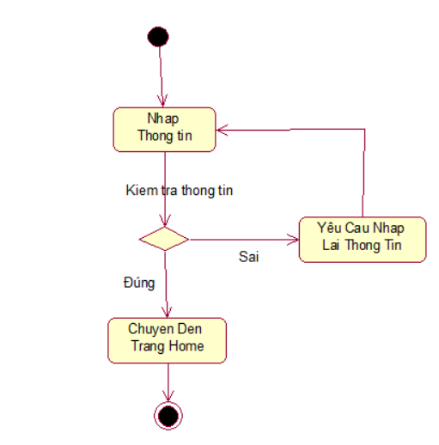

Hình . Hoạt động đăng nhập

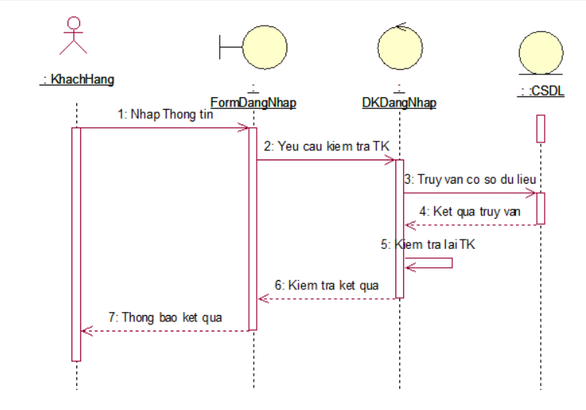

Hình . Trình tự đăng nhập

##### Use Case Đăng ký

|  |  |
| --- | --- |
| Name | Đăng ký |
| Description | Cho phép người dùng đăng ký vào hệ thống |
| Actor | Khách hàng |
| Trigger | Khi người dùng nhấn button <Đăng ký> |
| Pre-condition | Người dùng chưa có tài khoản trên website |
| Post-condition | Đăng ký thành công |

*Luồng sự kiện chính:*

* 1. Người dùng truy cập vào website.
  2. Người dùng chọn Đăng nhập -> Đăng ký.
  3. Người dùngnhập thông tin theo form để đăng ký
  4. Hệ thống kiểm tra thông tin đăng ký và xác nhận thông tin hợp lệ.
  5. Hệ thống thông báo đăng ký thành công và chuyển hướng màn hình đăng nhập

*Luồng sự kiện rẽ nhánh:*

1. Người dùng có thể chọn đăng nhập bằng Google
   1. Hệ thống lấy thông tin google mail để đăng ký
   2. Đăng nhập thành công
2. Nhập thông tin không đúng định dạng
   1. Hệ thống yêu cầu nhập lại

*Hậu điều kiện:* Nếu ca sử dụng này thành công, hệ thống ở trong trạng thái chưa thay đổi.

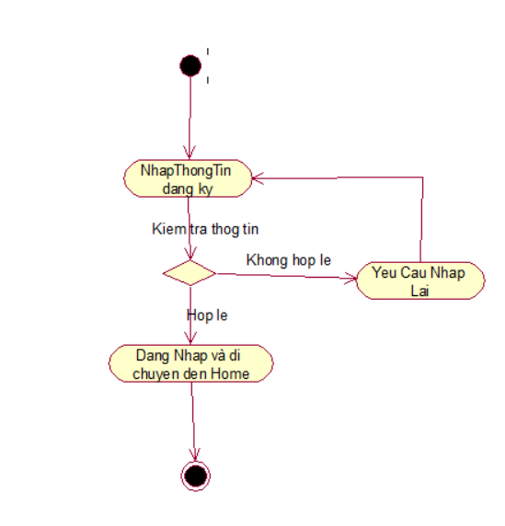

Hình . Hoạt động đăng ký

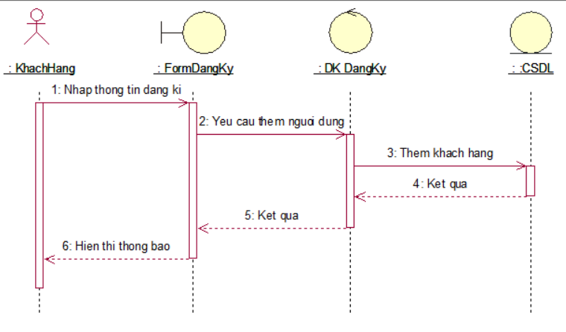

Hình . Trình tự đăng kí

##### Use Case Quản lý sản phẩm

|  |  |
| --- | --- |
| Name | Quản lý sản phẩm |
| Description | Cho phép người quản trị quản lý sản phẩm trong hệ thống. Người quản trị có thể thực hiện việc xem, tạo mới, cập nhật, xóa sản phẩm từ hệ thống |
| Actor | Người quản trị |
| Pre-condition | Người quản trị đăng nhập thành công vào hệ thống |

*Luồng sự kiện chính:*

1. Người quản trị click vào Quản lý sản phẩm
2. Hệ thống hiển thị các lựa chọn thêm, sửa, xóa sản phẩm
3. Người quản trị chọn thêm sản phẩm 🡪 Luồng 3.1
4. Người quản trị chọn sửa sản phẩm 🡪 Luồng 3.2
5. Người quản trị chọn xoá sản phẩm 🡪 Luồng 3.3

*Luồng sự kiện rẽ nhánh:*

3.1. Thêm sản phẩm

3.1.1 Hệ thống hiện thị trang thêm sản phẩm

3.1.2 Người quản trị nhập thông tin sản phẩm

3.1.3 Người quan trị click thêm sản phẩm, ngược lại 🡪 luồng 6

3.1.4 Hệ thống tự tạo mã sản phẩm duy nhất (id) cho sản phẩm và lưu sản phẩm vào cơ sở dữ liệu của hệ thống.

3.2. Sửa sản phẩm

3.2.1. Người quản trị chọn sản phẩm cần sửa

3.2.2. Người quản trị nhập thông tin cần sửa

3.2.3. Người quản trị click vào cập nhật, ngược lại 🡪luồng 6

3.2.4. Hệ thống lưu sản phẩm vào cơ sở dữ liệu với mã định danh ban đầu của sản phẩm đó.

3.3. Xóa sản phẩm.

3.3.1. Người dùng chọn sản phẩm muốn xóa.

3.3.2. Người dùng click vào biểu tượng xóa sản phẩm, ngược lại 🡪 luồng 6

3.3.3. Hệ thống chuyển sản phẩm trạng thái 0 trong cơ sở dữ liệu với mã sản phẩm đó. Sản phẩm sẽ không hiển thị trên danh sách sản phẩm

1. Người dùng click trở về để huỷ bỏ thực hiện việc thêm, sửa, xoá sản phẩm.

*Hậu điều kiện:* Nếu ca sử dụng này thành công, thông tin về sản phẩm sẽ được thêm vào, sửa đổi trong hệ thống. Trong các trường hợp khác, hệ thống ở trong trạng thái chưa thay đổi.

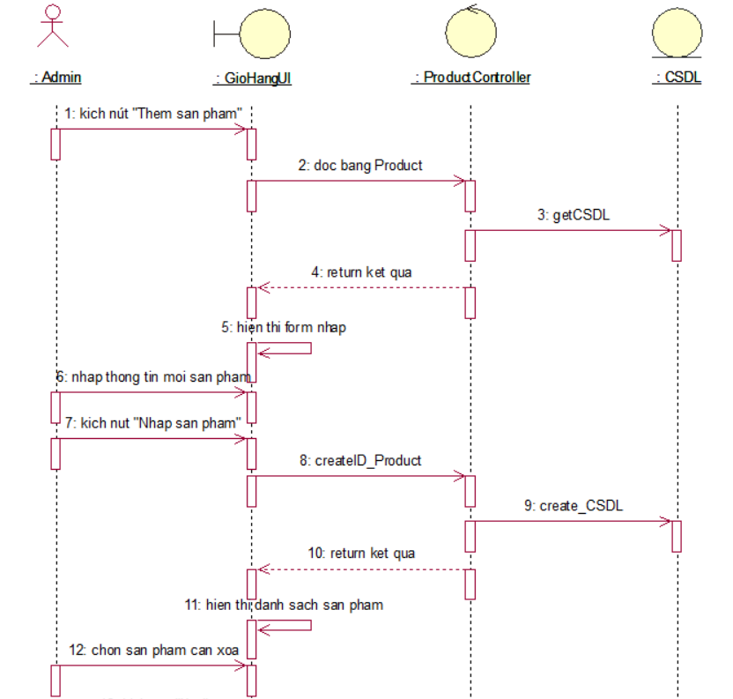

Hình . Trình tự thêm sản phẩm

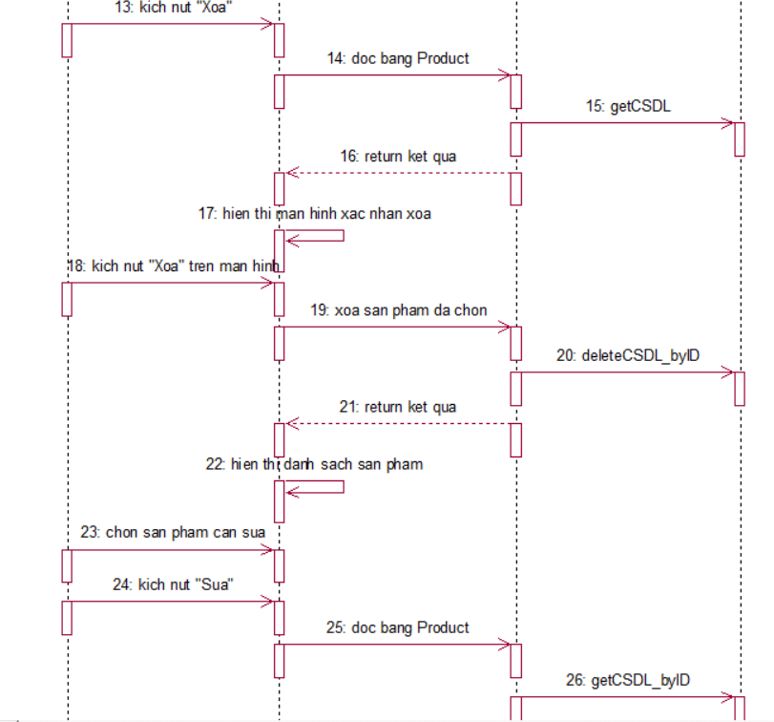

Hình . Trình tự xóa sản phẩm

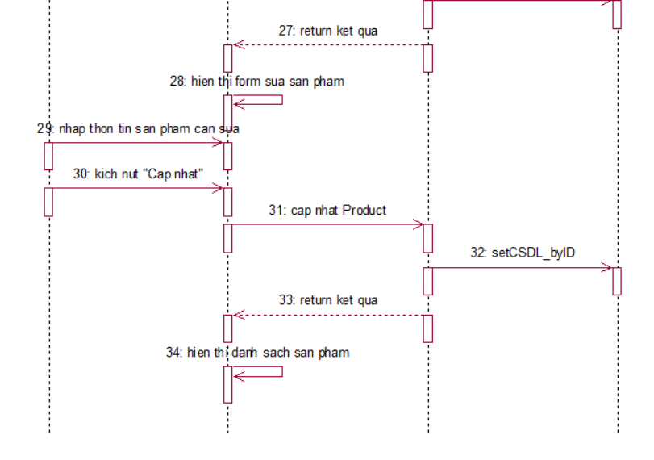

Hình . Trình tự sửa sản phẩm

##### Use case quản lý dòng sản phẩm

|  |  |
| --- | --- |
| Name | Quản lý dòng sản phẩm |
| Description | Cho phép người dùng quản lý dòng sản phẩm trong hệ thống. Người quản trị có thể thực hiện việc Thêm, Sửa dòng sản phẩm từ hệ thống |
| Actor | Người quản trị |
| Pre-condition | Người quản trị đăng nhập thành công vào hệ thống |

*Luồng sự kiện chính:*

1. Người quản trị click vào quản lý dòng sản phẩm
2. Hệ thống hiển thị các lựa chọn thêm, sửa dòng sản phẩm
3. Người quản trị chọn thêm dòng sản phẩm 🡪 luồng 3.1
4. Người quản trị chọn sửa dòng sản phẩm 🡪 luồng 3.2

*Luồng sự kiện rẽ nhánh:*

* 1. Thêm dòng sản phẩm
     1. Hệ thống hiển thị trang thêm dòng sản phẩm
     2. Người quản trị nhập thông tin dòng sản phẩm
     3. Người quản trị click Thêm dòng sản phẩm, ngược lại 🡪 luồng 6
     4. Hệ thống tự tạo mã dòng sản phẩm duy nhất vào cơ sở dữ liệu.
  2. Sửa dòng sản phẩm
     1. Người quản trị chọn dòng sản phẩm cần sửa.
     2. Người quản trị click sửa dòng sản phẩm.
     3. Người quản trị nhập thông tin cần sửa.
     4. Người dùng click vào Sửa dòng sản phẩm, ngược lại 🡪 luồng 5
     5. Hệ thống lưu dòng sản phẩm vào cơ sở dữ liệu với mã đó.

1. Người quản trị click trở về để không thực hiện việc thêm, sửa dòng sản phẩm nữa.

*Hậu điều kiện:* Nếu ca sửa dụng này thành công, thông tin về danh mục sản phẩm sẽ được thêm vào, sửa đổi trong hệ thống. Trong các trường hợp khác, hệ thống ở trạng thái chưa thay đổi.

##### Use case quản lý loại sản phẩm

|  |  |
| --- | --- |
| Name | Quản lý loại sản phẩm |
| Description | Cho phép người dùng quản lý loại sản phẩm trong hệ thống. Người quản trị có thể thực hiện việc Thêm, Sửa loại sản phẩm từ hệ thống |
| Actor | Người quản trị |
| Pre-condition | Người quản trị đăng nhập thành công vào hệ thống |

*Luồng sự kiện chính:*

* + 1. Người quản trị click vào quản lý loại sản phẩm
    2. Hệ thống hiển thị các lựa chọn thêm, sửa loại sản phẩm
    3. Người quản trị chọn thêm loại sản phẩm 🡪 luồng 3.1
    4. Người quản trị chọn sửa loại sản phẩm 🡪 luồng 3.2

*Luồng sự kiện rẽ nhánh*

* 1. Thêm loại sản phẩm
     1. Hệ thống hiển thị trang thêm loại sản phẩm
     2. Người quản trị nhập thông tin loại sản phẩm
     3. Người quản trị click Thêm loại sản phẩm, ngược lại 🡪 luồng 5
     4. Hệ thống tự tạo mã loại sản phẩm duy nhất vào cơ sở dữ liệu.
  2. Sửa loại sản phẩm
     1. Người quản trị chọn loại sản phẩm cần sửa.
     2. Người quản trị click sửa loại sản phẩm.
     3. Người quản trị nhập thông tin cần sửa.
     4. Người dùng click vào Sửa loại sản phẩm, ngược lại 🡪 luồng 5
     5. Hệ thống lưu loại sản phẩm vào cơ sở dữ liệu với mã đó.
     6. Người quản trị click trở về để không thực hiện việc thêm, sửa loại sản phẩm nữa.

*Hậu điều kiện:*  Nếu ca sửa dụng này thành công, thông tin về danh mục sản phẩm sẽ được thêm vào, sửa đổi trong hệ thống. Trong các trường hợp khác, hệ thống ở trạng thái chưa thay đổi.

##### Use case quản lý đơn hàng

|  |  |
| --- | --- |
| Name | Quản lý đơn hàng |
| Description | Cho phép người quản trị quản lý đơn hàng trong hệ thống. Người quản trị có thể thực hiện việc sửa trạng thái đơn hàng từ hệ thống. |
| Actor | Người quản trị |
| Pre-condition | Người quản trị đăng nhập thành công vào hệ thống |

*Luồng sự kiện chính:*

* 1. Người quản trị Click vào Quản lý Đơn hàng
  2. Hệ thống hiển thị các lựa chọn hủy đơn hàng, Xác nhận đơn hàng, xem chi tiết đơn hàng.
  3. Người quản trị chọn Hủy Đơn hàng 🡪 Luồng 3.1
  4. Người quản trị chọn Xem chi tiết Đơn hàng 🡪 Luồng 3.2

*Luồng sự kiện rẽ nhánh:*

* 1. Hủy đơn hàng
     1. Người quản trị chọn đơn hàng cần hủy
     2. Người quản trị click vào hủy đơn hàng
     3. Hệ thống yêu cầu người quản trị xác nhận hủy
     4. Người quản trị xác nhận hủy, ngược lại 🡪 luồng 5
     5. Hệ thống chuyển trạng thái đơn hàng là hủy trong hệ thống
  2. Xác nhận đơn hàng
     1. Người quản trị chọn đơn hàng cần xác nhận
     2. Người quản trị click xác nhận đơn hàng
     3. Hệ thống yêu cầu xác nhận đơn hàng
     4. Người quản trị xác nhận đơn hàng, ngược lại 🡪 luồng 5
     5. Hệ thống thay đổi trạng thái đơn hàng trong hệ thống
  3. Người quản trị click trở về để không thực hiện việc hủy, xác nhận đơn hàng.

*Hậu điều kiện*: Nếu ca sử dụng này thành công, thông tin về đơn hàng sẽ được sửa đổi hệ thống. Trong các trường hợp khác, hệ thống ở trong trạng thái chưa thay đổi.

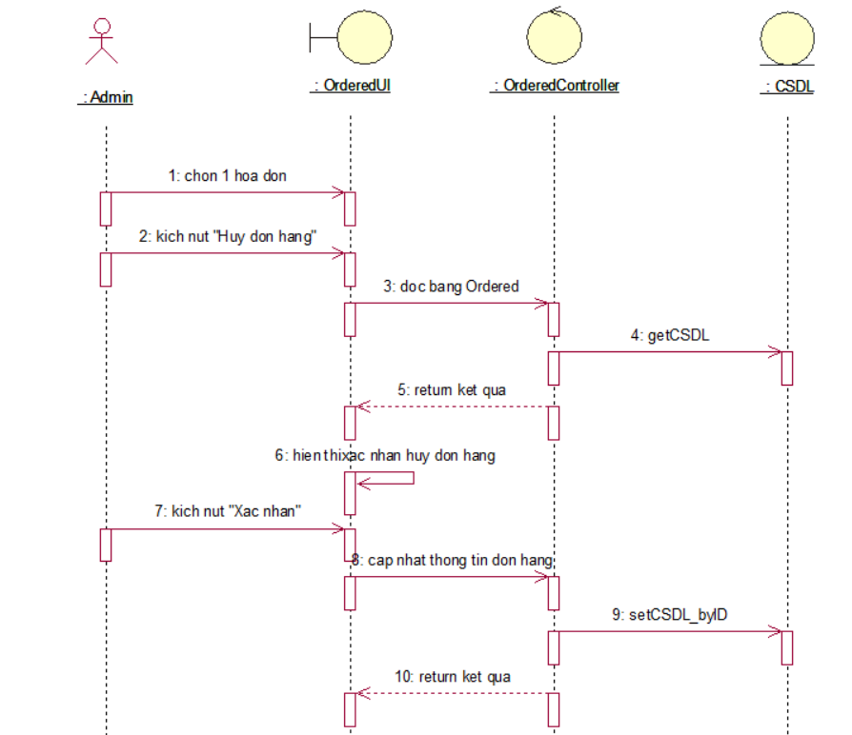

Hình . Trình tự hủy đơn hàng

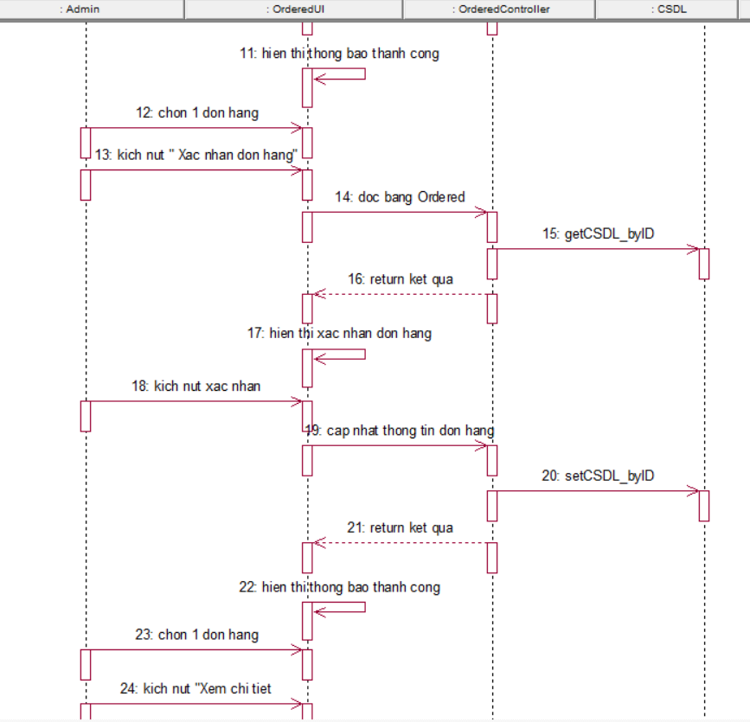

Hình . Trình tự xác nhận đơn hàng

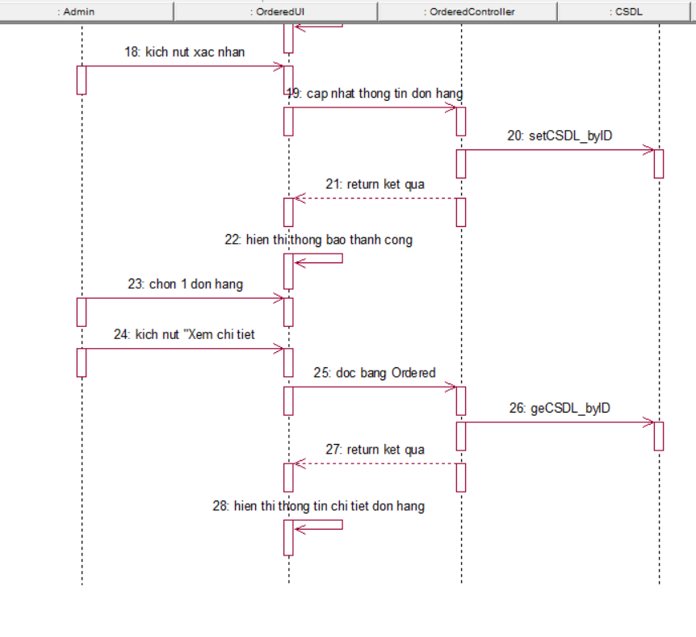

Hình . Trình tự xem chi tiết đơn hàng

##### Use Case quản lý người dùng

|  |  |
| --- | --- |
| Name | Quản lý người dùng |
| Description | Cho phép người quản trị quản lý các tài khoản người dùng trong hệ thống. Người quản trị có thể thực hiện việc thêm, xoá thông tin tài khoản người dùng từ hệ thống |
| Actor | Người quản trị |
| Pre-condition | Người quản trị đăng nhập thành công vào hệ thống và có quyền phù hợp. |

*Luồng sự kiện chính:*

1. Người quản trị click vào quản lý người dùng
2. Hệ thống hiển thị các lựa chọn thêm, xoá người dùng
3. Người quản trị chọn thêm người dùng 🡪 luồng 3.1
4. Người quản trị chọn xóa người dùng 🡪 luồng 3.2

*Luồng sự kiện rẽ nhánh:*

* 1. Thêm người dùng.
     1. Người quản trị nhập thông tin người dùng
     2. Người quản trị click Thêm người dùng , ngược lại 🡪 luồng 5
  2. Xóa người dùng
     1. Người quản trị chọn tài khoản người dùng muốn xóa.
     2. Người quản trị click vào icon Xóa người dùng, ngược lại 🡪 luồng 5
     3. Hệ thống deactive người dùng.

1. Người quản trị click trở về để không thực hiện việc thêm, xóa người dùng.

*Hậu điều kiện:* Nếu ca sử dụng này thành công, thông tin về người dùng sẽ được thêm vào, sửa đổi. Trong các trường hợp khác, hệ thống ở trong trạng thái chưa thay đổi. 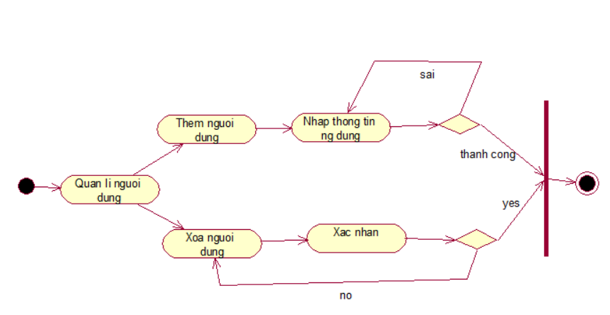

Hình . Hoạt động quản lí người dùng

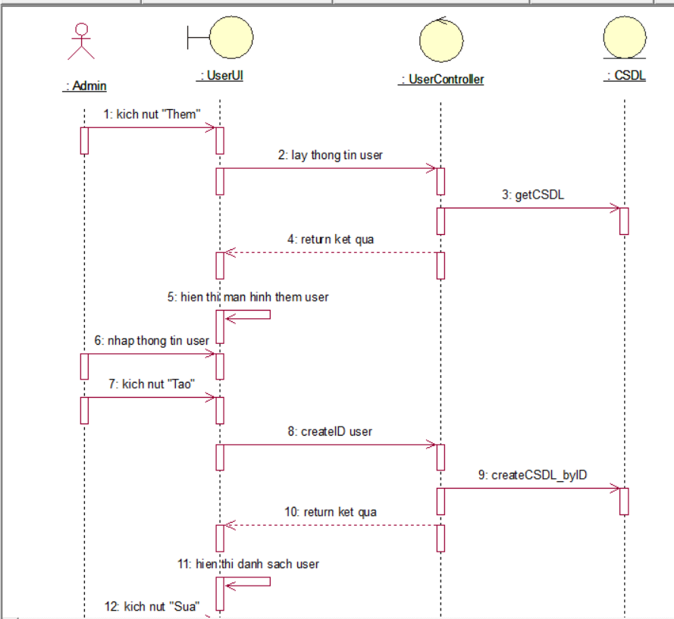

Hình . Trình tự thêm người dùng

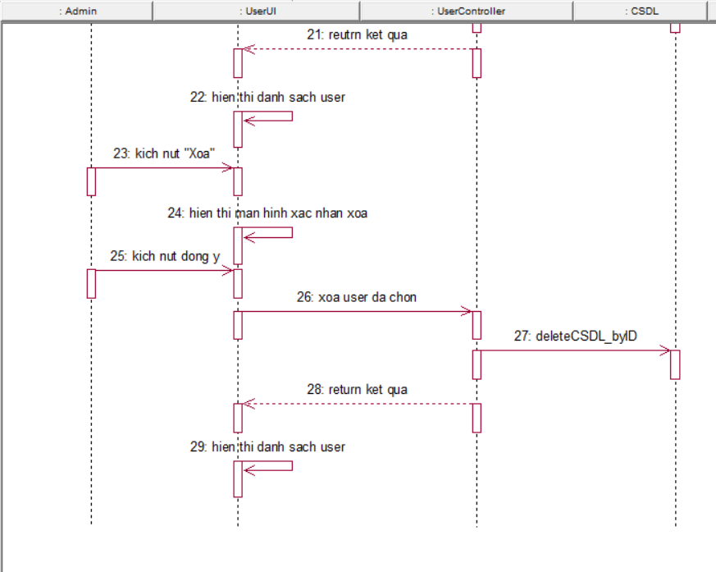

Hình . Trình tự xóa người dùng

##### Use Case quản lý màu sắc

|  |  |
| --- | --- |
| Name | Quản lý màu sắc |
| Description | Cho phép người quản trị quản lý màu sắc sản phẩm trong hệ thống. Người quản trị có thể thực hiện việc thêm, sửa ,xoá màu sản phẩm |
| Actor | Người quản trị |
| Pre-condition | Người quản trị đăng nhập thành công vào hệ thống và có quyền phù hợp. |

*Luồng sự kiện chính:*

Người quản trị click vào quản lý màu sắc

Hệ thống hiển thị các lựa chọn thêm, xoá màu sắc

Người quản trị chọn thêm màu sắc🡪 luồng 3.1

Người quản trị chọn xóa màu sắc 🡪 luồng 3.2

*Luồng sự kiện rẽ nhánh:*

* 1. Thêm màu
     1. Người quản trị nhập thông tin màu mới
     2. Người quản trị click Thêm màu, ngược lại 🡪 luồng 5
  2. Xóa màu
     1. Người quản trị chọn màu muốn xóa.
     2. Người quản trị click vào icon Xóa màu, ngược lại 🡪 luồng 5
     3. Hệ thống deactive màu.

Người quản trị click trở về để không thực hiện việc thêm, xóa màu

*Hậu điều kiện:* Nếu ca sử dụng này thành công, màu sắc sẽ được thêm vào, sửa đổi. Trong các trường hợp khác, hệ thống ở trong trạng thái chưa thay đổi.

##### Use Case quản lý kho

|  |  |
| --- | --- |
| Name | Quản lý kho |
| Description | Cho phép người quản trị quản lý số lượng sản phẩm trong hệ thống. Người quản trị có thể thực hiện việc thêm, sửa ,xoá số lượng sản phẩm |
| Actor | Người quản trị |
| Pre-condition | Người quản trị đăng nhập thành công vào hệ thống và có quyền phù hợp. |

*Luồng sự kiện chính:*

1. Người quản trị click vào quản lý kho
2. Hệ thống hiển thị các lựa chọn thêm, sửa, xoá kho
3. Người quản trị chọn thêm kho🡪 luồng 3.1
4. Người quản trị chọn xóa kho🡪 luồng 3.2

*Luồng sự kiện rẽ nhánh:*

* 1. Thêm kho
     1. Người quản trị nhập thông tin kho cho sản phẩm
     2. Người quản trị click Nhập kho hàng, ngược lại 🡪 luồng 5
  2. Xóa kho
     1. Người quản trị chọn kho muốn xóa.
     2. Người quản trị click vào icon Xóa, ngược lại 🡪 luồng 5
     3. Hệ thống deactive kho sản phẩm chọn.
  3. Sửa kho
     1. Người quản trị chọn kho muốn sửa.
     2. Người quản trị click Nhập kho hàng , ngược lại 🡪 luồng 5
     3. Hệ thống cập nhật kho sản phẩm chọn.

1. Người quản trị click trở về để không thực hiện việc thêm, xóa kho.

*Hậu điều kiện:* Nếu ca sử dụng này thành công, số lượng sản phẩm sẽ được thêm , sửa đổi,xóa. Trong các trường hợp khác, hệ thống ở trong trạng thái chưa thay đổi.

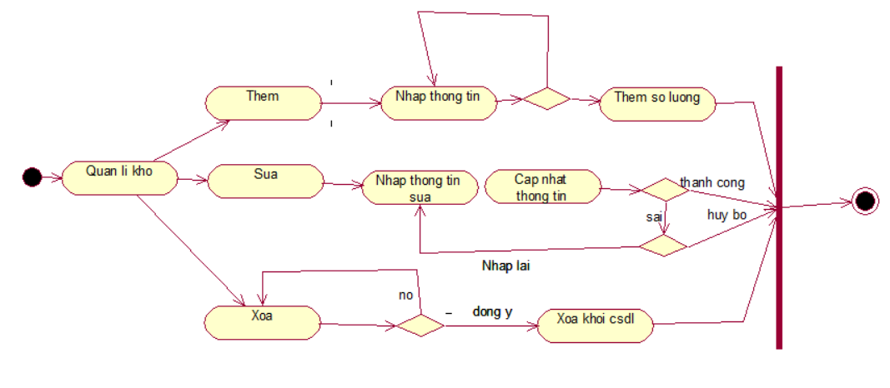

Hình . Hoạt động quản lí kho

##### Use Case xem sản phẩm

|  |  |
| --- | --- |
| Name | Xem sản phẩm |
| Description | Cho phép người dùng xem thông tin các sản phẩm hiện có theo danh mục. Người dùng có thể thêm hàng vào giỏ theo mong muốn. |
| Actor | Khách hàng |
| Pre-condition | Không có |

*Luồng sự kiện chính:*

* + - 1. Khách hàng truy cập vào website
      2. Hệ thống hiển thị danh mục sản phẩm trên menu
      3. Khách hàng chọn vào danh mục sản phẩm
      4. Khách hàng chọn sản phẩm muốn xem
      5. Hệ thống hiển thị hình đại diện, tên sản phẩm, giá bán của sản phẩm đó.
      6. Hệ thống hiển thị lựa chọn Thêm hàng vào giỏ 🡪 luồng 6.1
      7. Khách hàng click vào tên sản phẩm để xem chi tiết

*Luồng sự kiện rẽ nhánh*

* 1. Người dùng chọn Thêm hàng vào giỏ
     1. Hệ thống tạo giỏ hàng nếu chưa có giỏ hàng
     2. Hệ thống thêm hàng vào giỏ

*Hậu điều kiện*: không

##### Use Case cập nhật thông tin tài khoản cá nhân

|  |  |
| --- | --- |
| Name | Cập nhật tài khoản cá nhân |
| Description | Cho phép người dùng thay đổi mật khẩu và các thông tin các nhân khác trên hệ thống |
| Actor | Người dùng |
| Pre-condition | Người dùng đăng nhập thành công vào hệ thống |

*Luồng sự kiện chính:*

* 1. Hệ thống hiển thị trang thông tin cá nhân

*Luồng sự kiện rẽ nhánh*

* 1. Cập nhật thông tin cá nhân
     1. Hệ thống hiển thị thông tin cá nhân
     2. Người dùng nhập các thông tin mới vào các trường muốn thay đổi
     3. Người dùng click Cập nhật tài khoản, ngược lại 🡪 luồng 3.2
     4. Hệ thống cập nhật thông tin cá nhân
  2. Người dùng click trở về để không thực hiện việc cập nhật thông tin.

*Hậu điều kiện*: Nếu ca sử dụng được thực hiện thành công thông tin các nhân của người dùng được thay đổi trên hệ thống. Trong các trường hợp khác, hệ thống ở trạng thái chưa thay đổi.

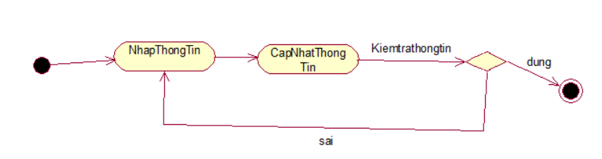

Hình . Hoạt động cập nhật thông tin

##### Use Case sử dụng giỏ hàng

|  |  |
| --- | --- |
| Name | Sử dụng giỏ hàng |
| Description | Ca sử dụng này cho phép khách hàng sử dụng giỏ hàng của mình, thay đổi số lượng , xoá bỏ sản phẩm đang tồn tại trong giỏ, biết được số tiền cần phải trả cho từng loại sản phẩm và tổng số tiền cuối cùng. Khách hàng có thể tiếp tục mua hàng nếu muốn. |
| Actor | Khách hàng |
| Pre-condition | Người dùng cần có tài khoản đăng nhập vào hệ thống |

*Luồng sự kiện chính:*

* + 1. Hệ thống hiển thị giỏ hàng với các lựa chọn. Cập nhật số lượng, xoá sản phẩm, tiếp tục mua hàng, thanh toán.
    2. Người dùng chọn Cập nhật số lượng 🡪 luồng 2.1
    3. Người dùng chọn Xoá sản phẩm 🡪 Luồng 3.1
    4. Người dùng quay lại trang sản phẩm để tiếp tục mua hàng 🡪 luồng 4.1
    5. Người dùng chọn Đặt hàng 🡪 luồng 5.1
    6. Kết thúc

*Luồng sự kiện rẽ nhánh*

* 1. Cập nhật số lượng
     1. Hệ thống hiển thị danh sách các sản phẩm đang được chọn bởi khách hàng và button tăng giảm số lượng theo từng sản phẩm
     2. Người dùng sử dụng button để tăng giảm số lượng theo ý muốn
     3. Hệ thống tự động cập nhật lại số lượng và giá tiền theo mỗi lần người dùng ấn cập nhật.
  2. Xoá sản phẩm trong giỏ
     1. Hệ thống hiển thị danh sách sản phẩm trong giỏ
     2. Người dùng chọn sản phẩm cần xoá
     3. Người dùng click vào button xoá
     4. Hệ thống xoá sản phẩm đó khỏi giỏ hàng và cập nhật lại giỏ hàng.
  3. Tiếp tục mua hàng
     1. Hệ thống hiển thị giỏ hàng
     2. Người dùng click vào trang sản phẩm
     3. Hệ thống đưa người dùng về trang sản phẩm để xem các sản phẩm khác
  4. Đặt hàng
     1. Hệ thống hiển thị giỏ hàng
     2. Người dùng nhập thông tin giao
     3. Hệ thống click đặt hàng và thực hiện sự kiện

*Hậu điều kiện*: Nếu ca sử dụng thành công, việc cập nhật và xoá sản phẩm trong giỏ hàng được thực hiện trên hệ thống. Trong trường hợp khác, hệ thống ở trong trạng thái chưa thay đổi.

##### Use Case mua hàng

|  |  |
| --- | --- |
| Name | Mua hàng |
| Description | Ca sử dụng này cung cấp chức năng tạo đơn đặt hàng khi khách hàng đã lựa chọn xong và quyết định mua những sản phẩm trong giỏ hàng. |
| Actor | Khách hàng |
| Pre-condition | Khách hàng đăng nhập thành công vào hệ thống |

*Luồng sự kiện chính:*

Hệ thống hiển thị trang Đặt hàng tại giỏ hàng , hệ thống tự động nhận thông tin cá nhân của người dùng đã đăng nhập dành cho phần thông tin vận chuyển.

Khách chọn phương thức thanh toán: 2 hình thức là thanh toán khi nhận hàng và thanh toán online

Thanh toán khi nhận hàng : người dùng kiểm tra lại thông tin đã có trên trang đặt hàng, click đặt hàng, ngược lại click quay lại 🡪 luồng 2.1

Thanh toán online : ngươi dùng nhập thông tin số thẻ , tên, ngày phát hàng, mật khẩu để thanh toán ngược lại click quay lại 🡪 luồng 2.1

Hệ thống xử lý đơn hàng nếu có yêu cầu đặt hàng

*Luồng sự kiện rẽ nhánh*

* 1. Người dùng click quay lại
     1. Hệ thống hiển thị lại trang sản phẩm

*Hậu điều kiện*: Nếu ca sử dụng thành công, thông tin về đơn hàng của khách được lưu lại trên hệ thống.

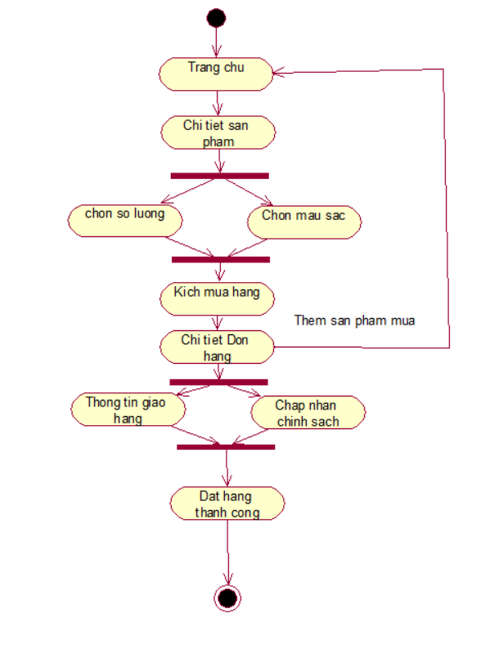

Hình . Hoạt động đặt hàng

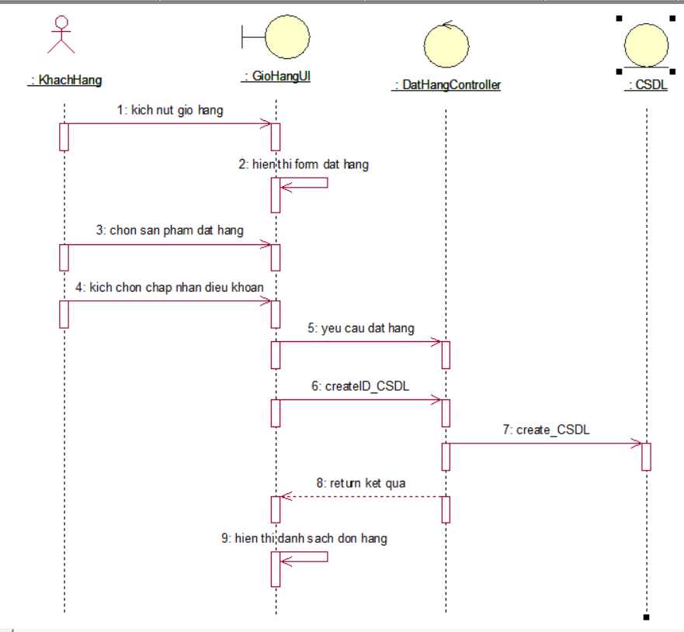

Hình . Trình tự đặt hàng

##### Use Case yêu thích

|  |  |
| --- | --- |
| Name | Yêu thích sản phẩm |
| Description | Cho phép người dùng xem thông tin các sản phẩm hiện có theo danh mục. Người dùng có thể thêm hàng vào danh sách yêu thích theo mong muốn. |
| Actor | Khách hàng |
| Pre-condition | Không có |

*Luồng sự kiện chính:*

Khách hàng truy cập vào website

Hệ thống hiển thị danh mục sản phẩm trên menu

Khách hàng chọn vào danh mục sản phẩm

Khách hàng chọn sản phẩm muốn xem

Hệ thống hiển thị hình đại diện, tên sản phẩm, giá bán của sản phẩm đó.

Khách hàng click vào tên sản phẩm để xem chi tiết

Khách hàng click vào thêm vào yêu thích

Hệ thống lưu sản phẩm yêu thích vào cơ sở dữ liệu

*Luồng sự kiện rẽ nhánh*

* 1. Người dùng chọn Thêm hàng vào giỏ
     1. Hệ thống tạo giỏ hàng nếu chưa có giỏ hàng
     2. Hệ thống thêm hàng vào giỏ

*Hậu điều kiện*: Không

### Thiết kế cơ sở dữ liệu

#### Biểu đồ thực thể liên kết

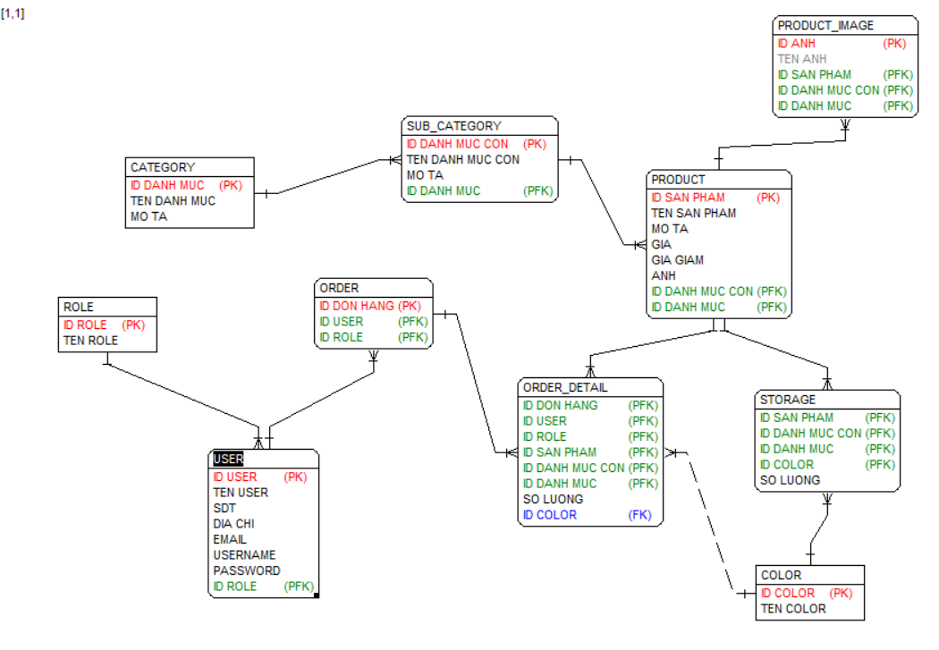

Hình . Biểu đồ thực thể liên kết

#### Thiết kế bảng

##### Bảng CATEGORY

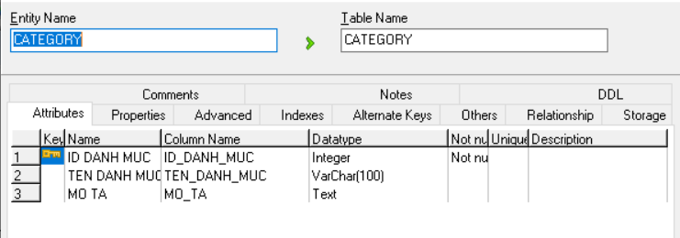

Hình . Bảng category

##### Bảng SUB_CATEGOTY

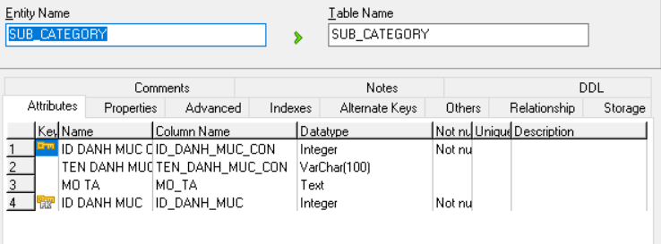

Hình . Bảng sub_category

##### Bảng PRODUCT

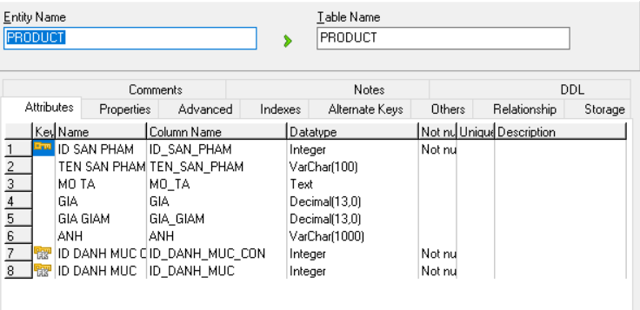

Hình . Bảng product

##### Bảng USER

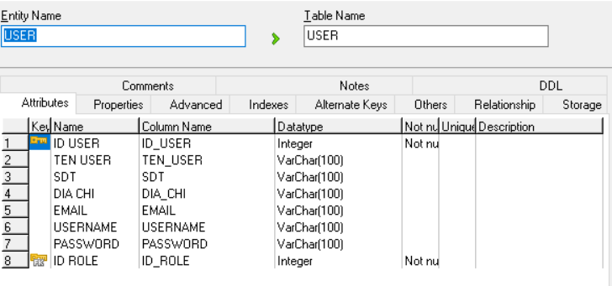

Hình . Bảng User

##### Bảng ORDER

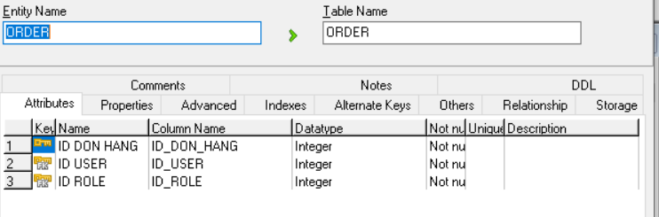

Hình . Bảng order

##### Bảng ORDER_DETAIL

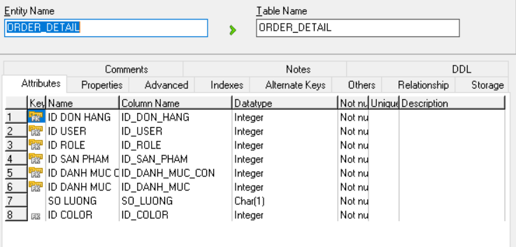

Hình . Bảng order_detail

##### Bảng COLOR

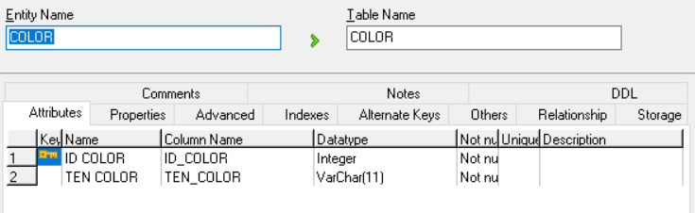

Hình . Bảng color

##### Bảng STORAGE

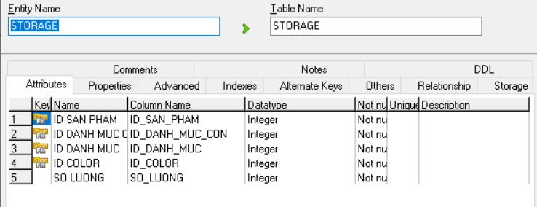

Bảng .33 Bảng Storage

## SẢN PHẨM

### Khách hàng

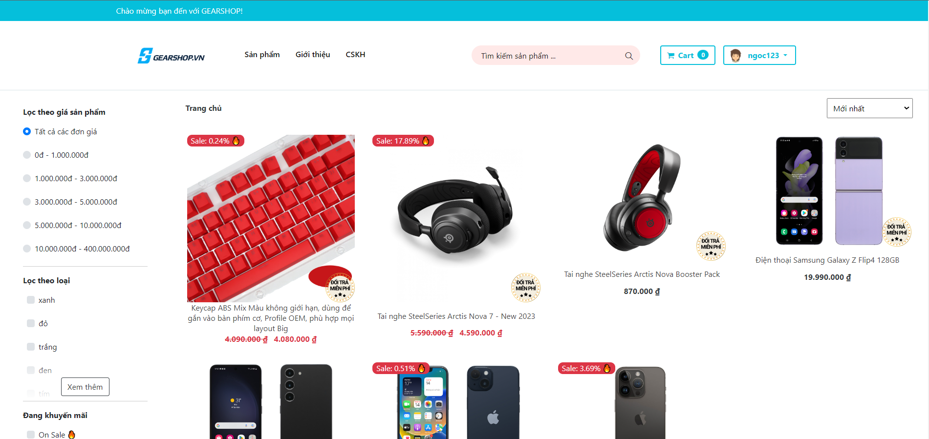

Hình . Home

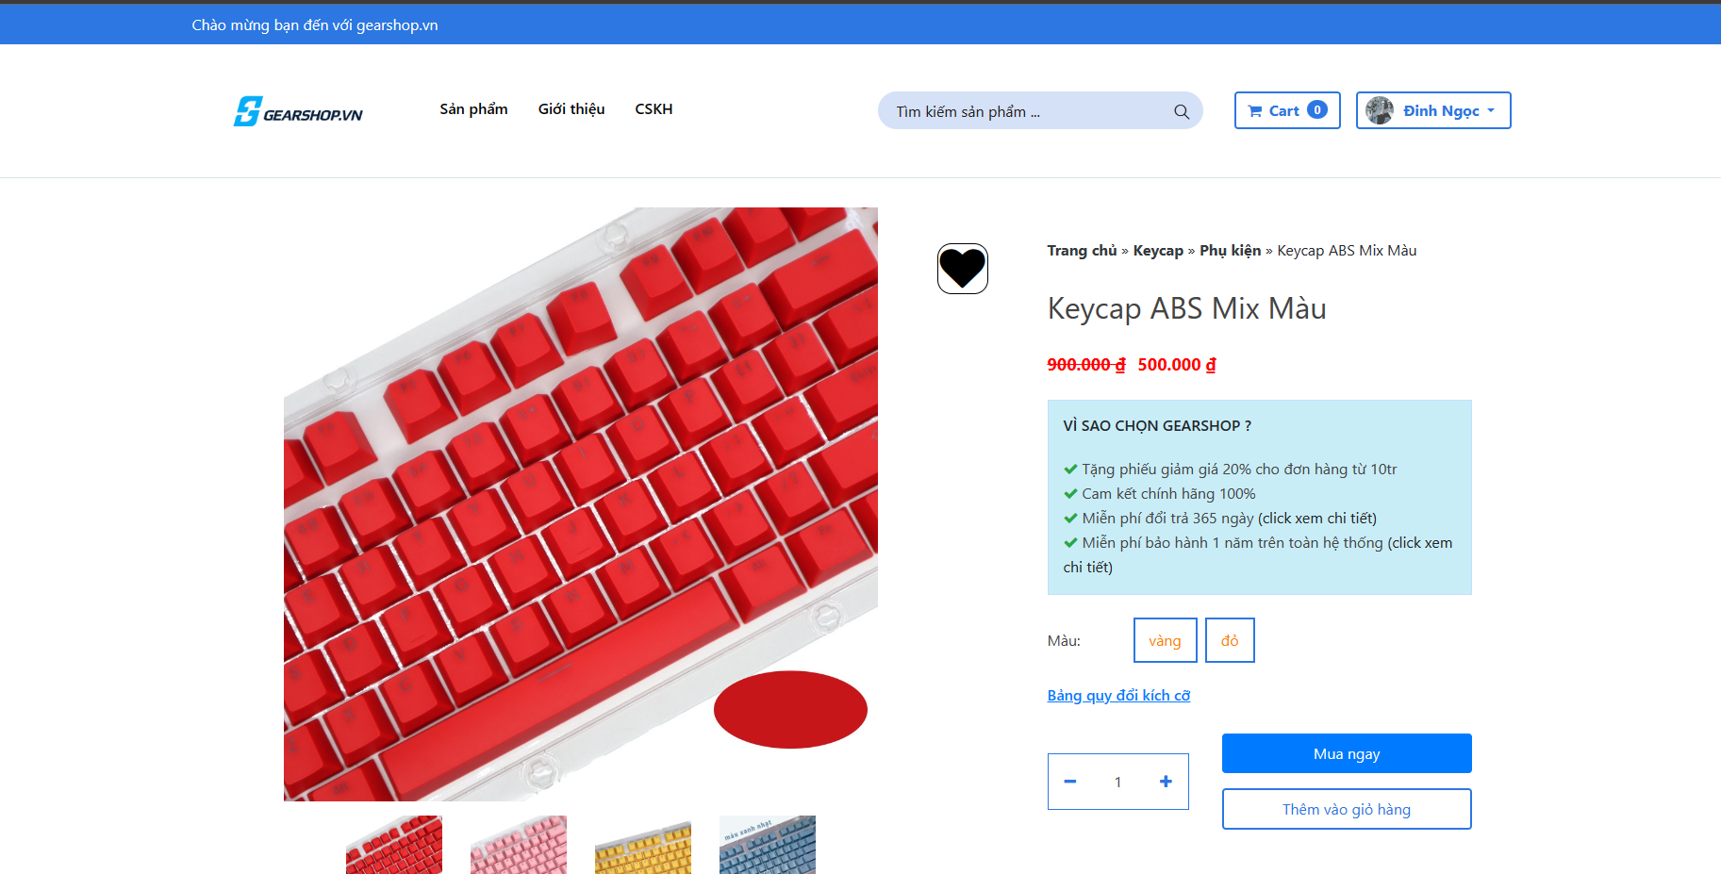

Hình . Chi tiết sản phẩm

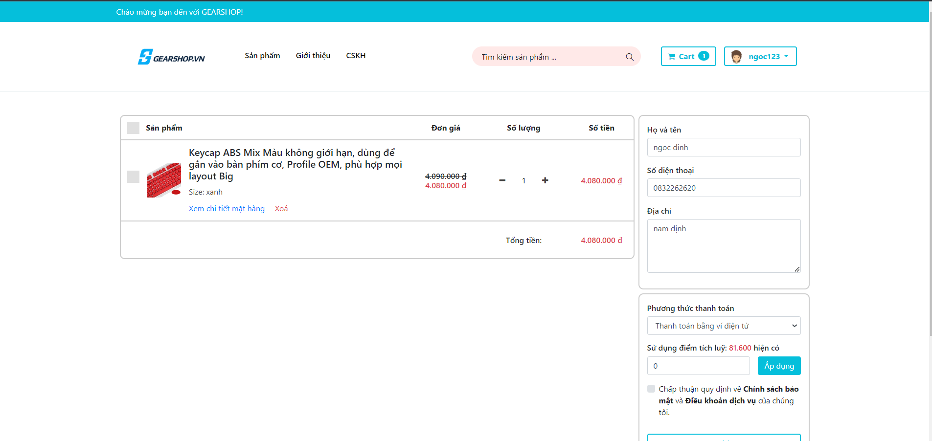

Hình . Giỏ hàng, đặt hàng

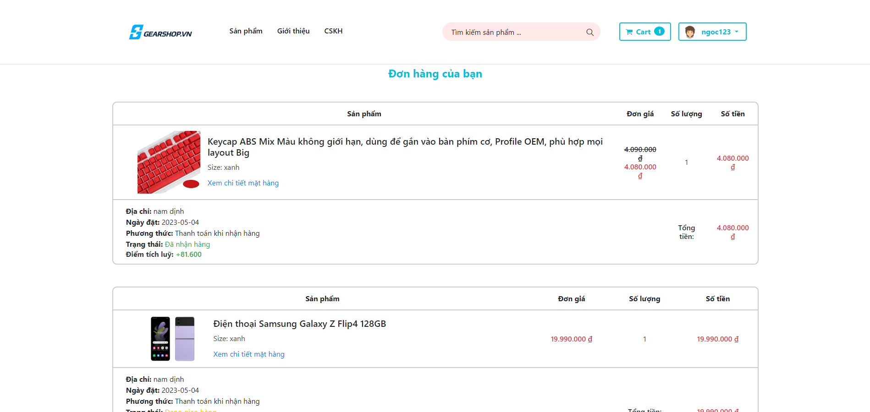

Hình . Danh sách đơn hàng

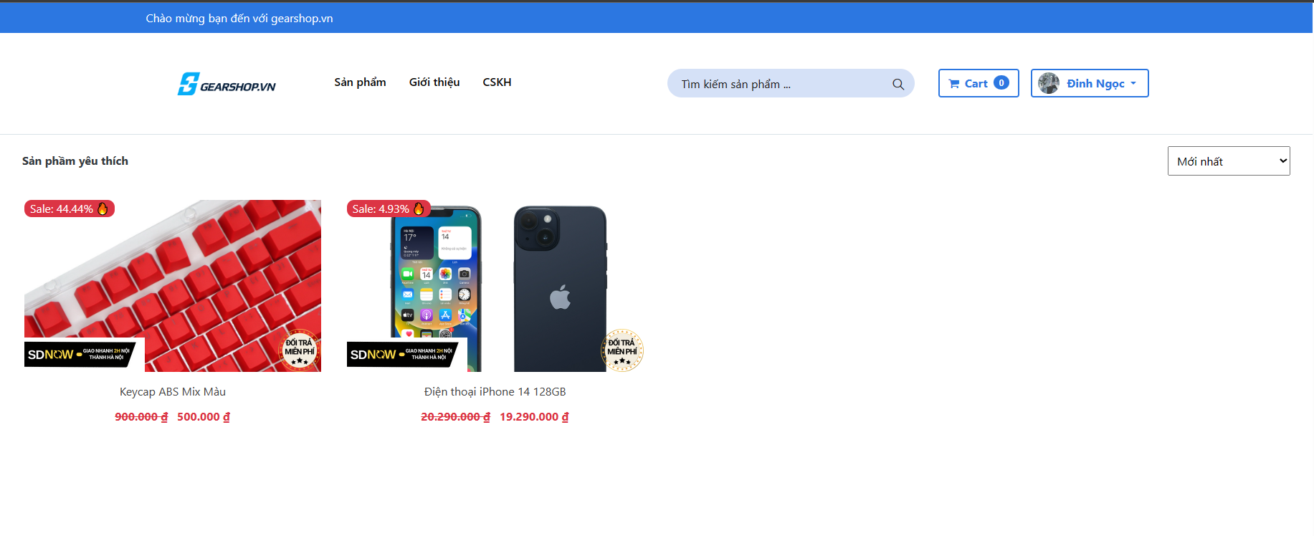

Hình . Sản phẩm yêu thích

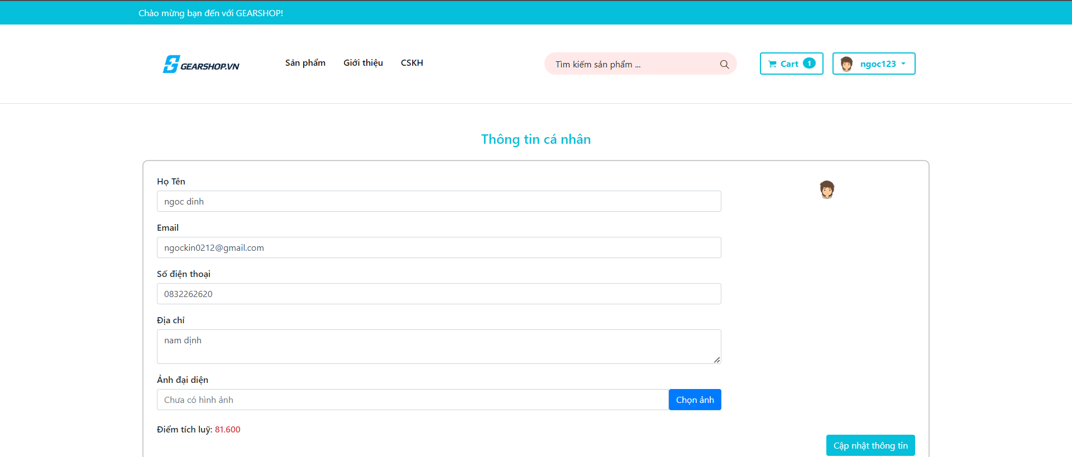

Hình . Tthông tin cá nhân

### Người quản trị

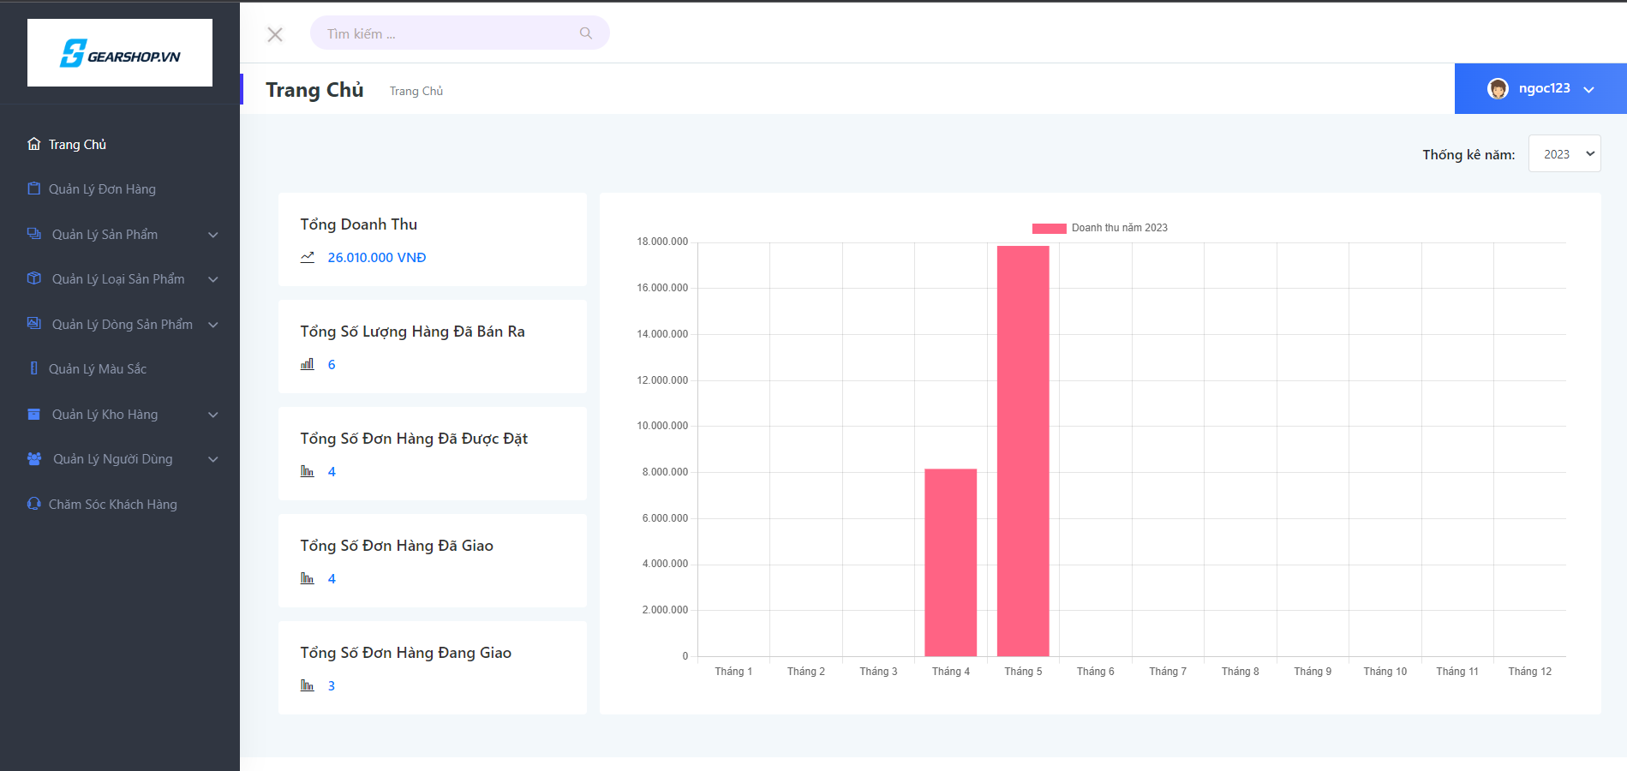

Hình . Trang Admin, thống kê

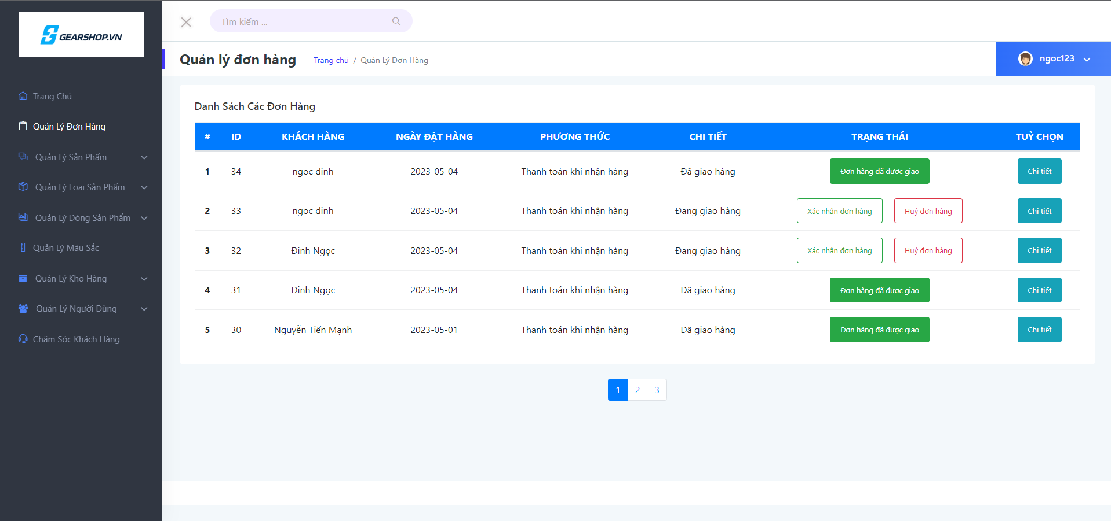

Hình .8 Quản lý đơn hàng

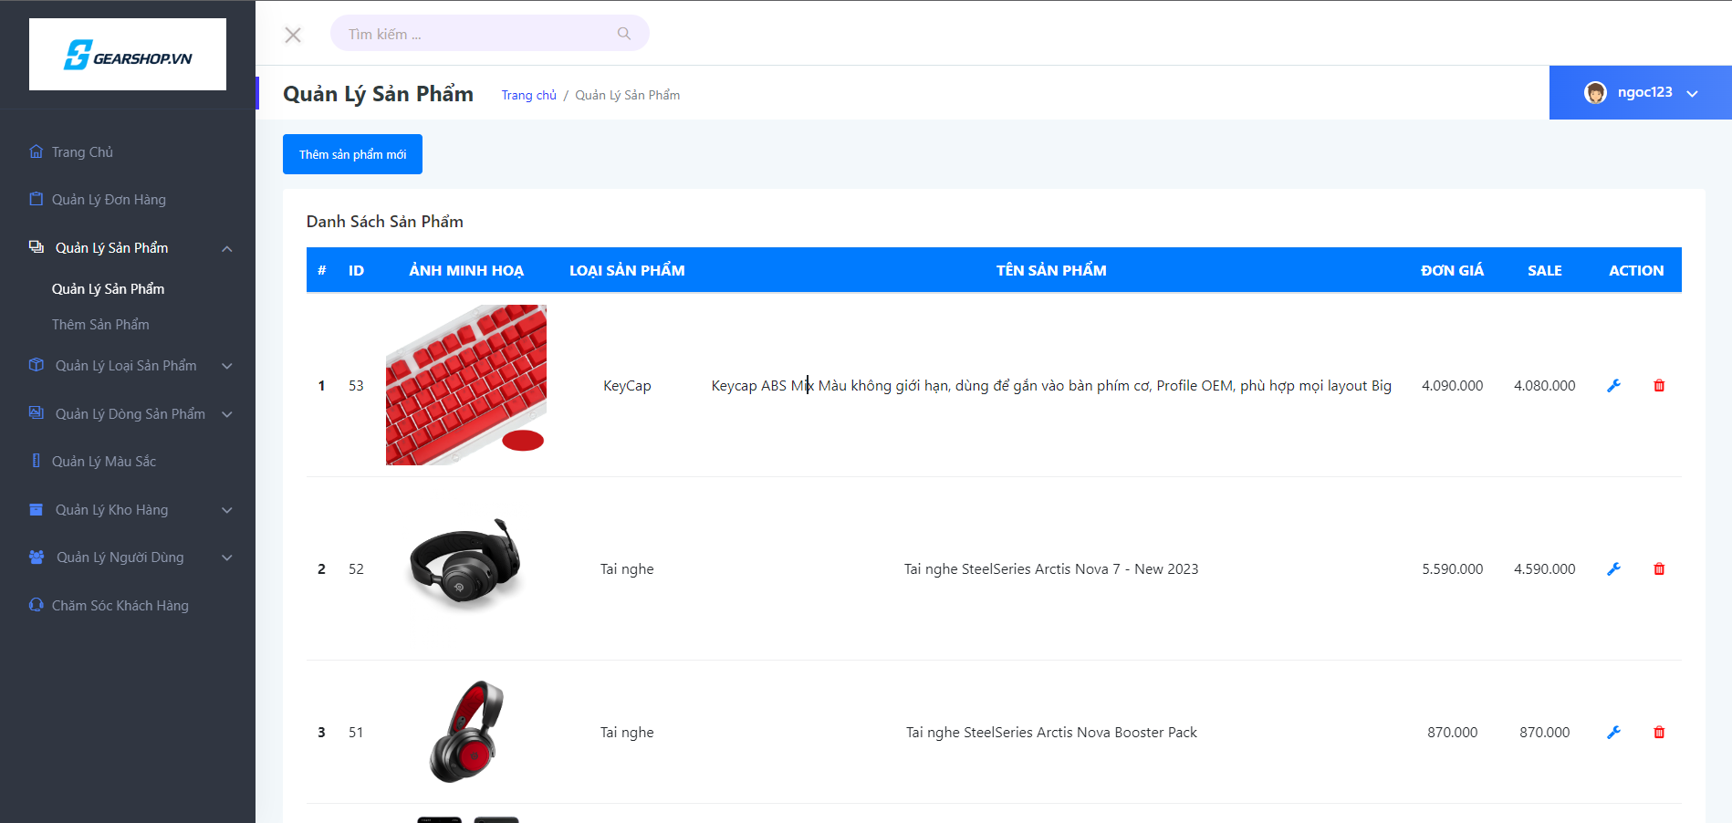

Hình .9 Quản lý sản phẩm

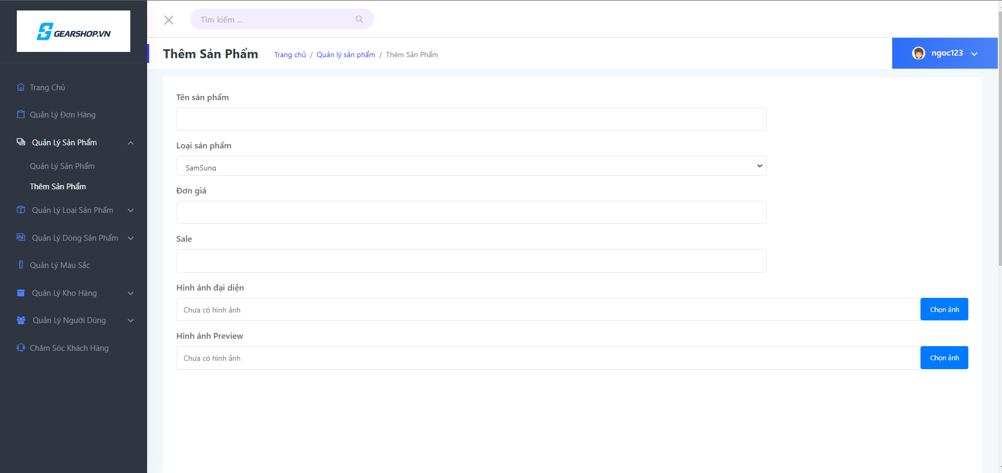

Hình .10 Thêm sản phẩm

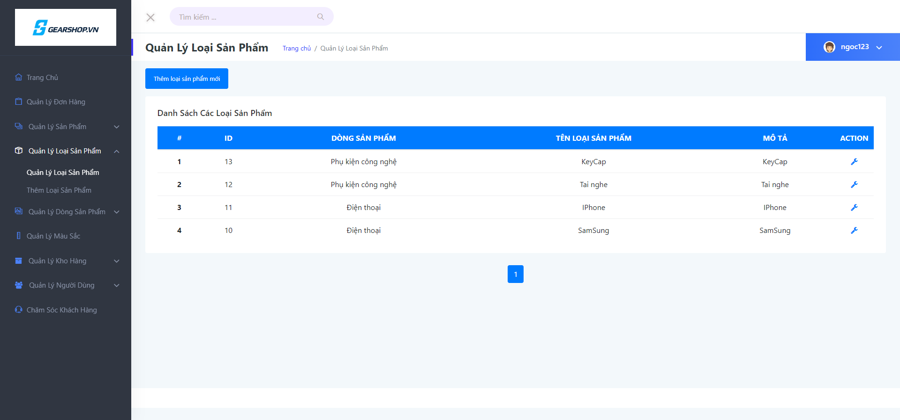

Hình .11 Quản lý loại sản phẩm

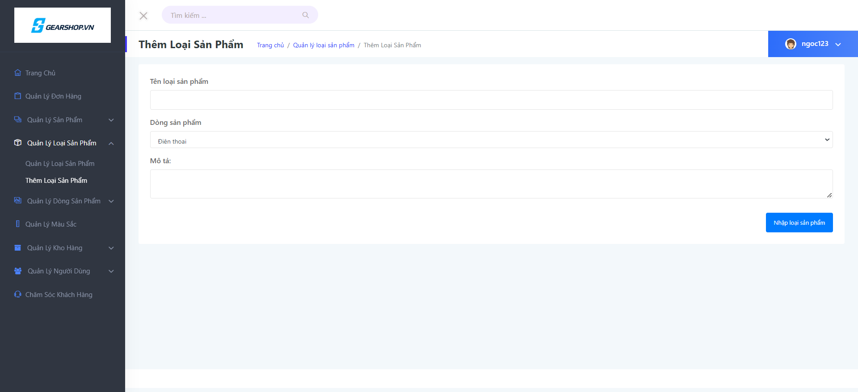

Hình .12 Thêm loại sản phẩm

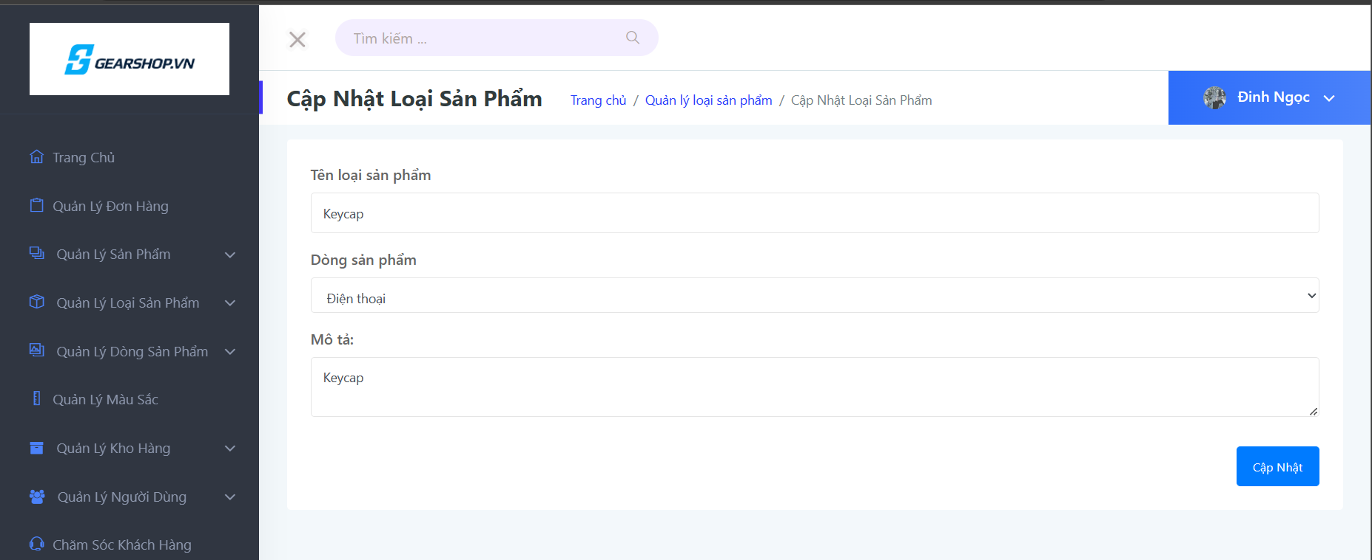

Hình .13 Cập nhật loại sản phẩm

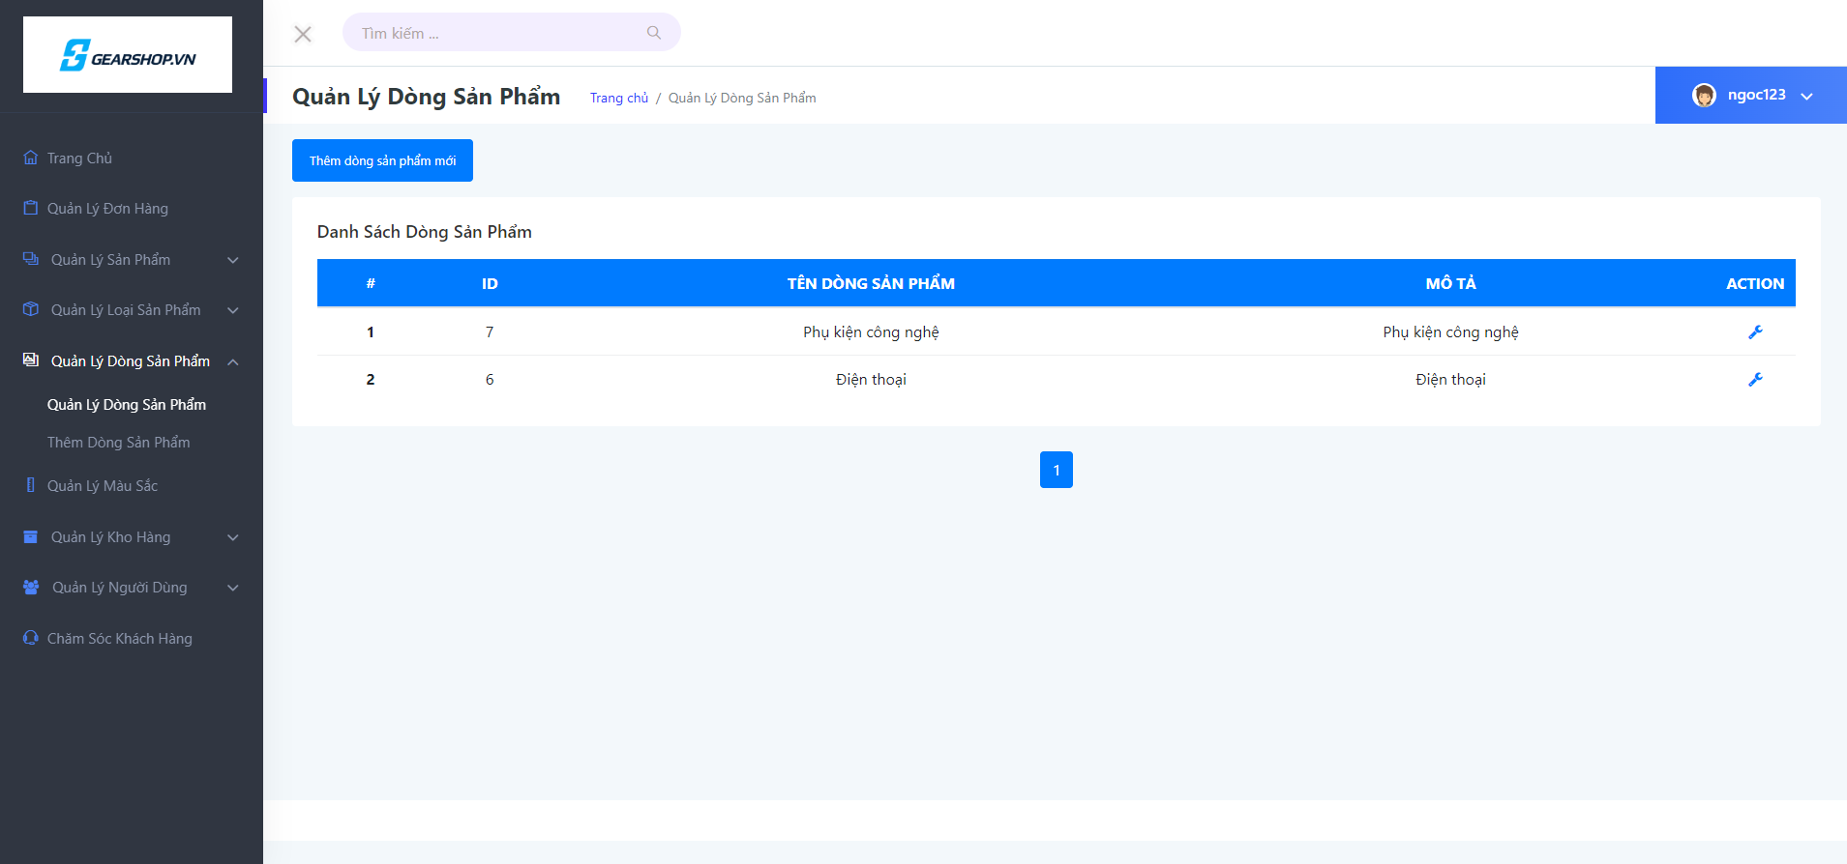

Hình .14 Quản lí dòng sản phẩm

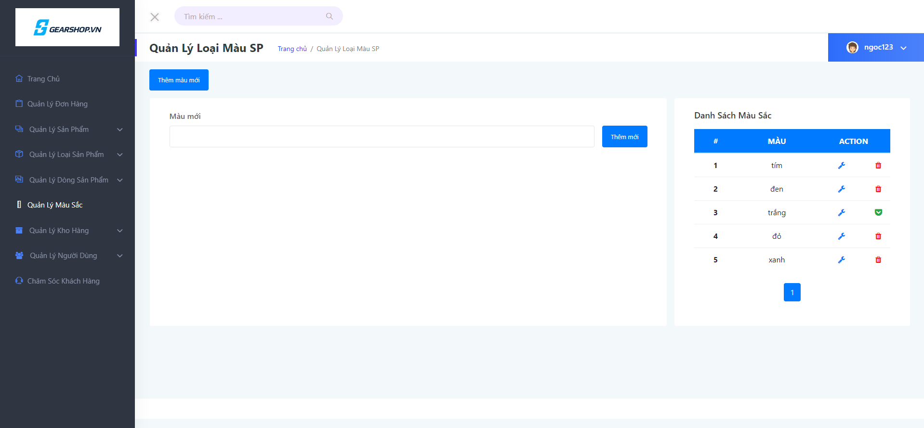

Hình .15 Quản lí màu sắc

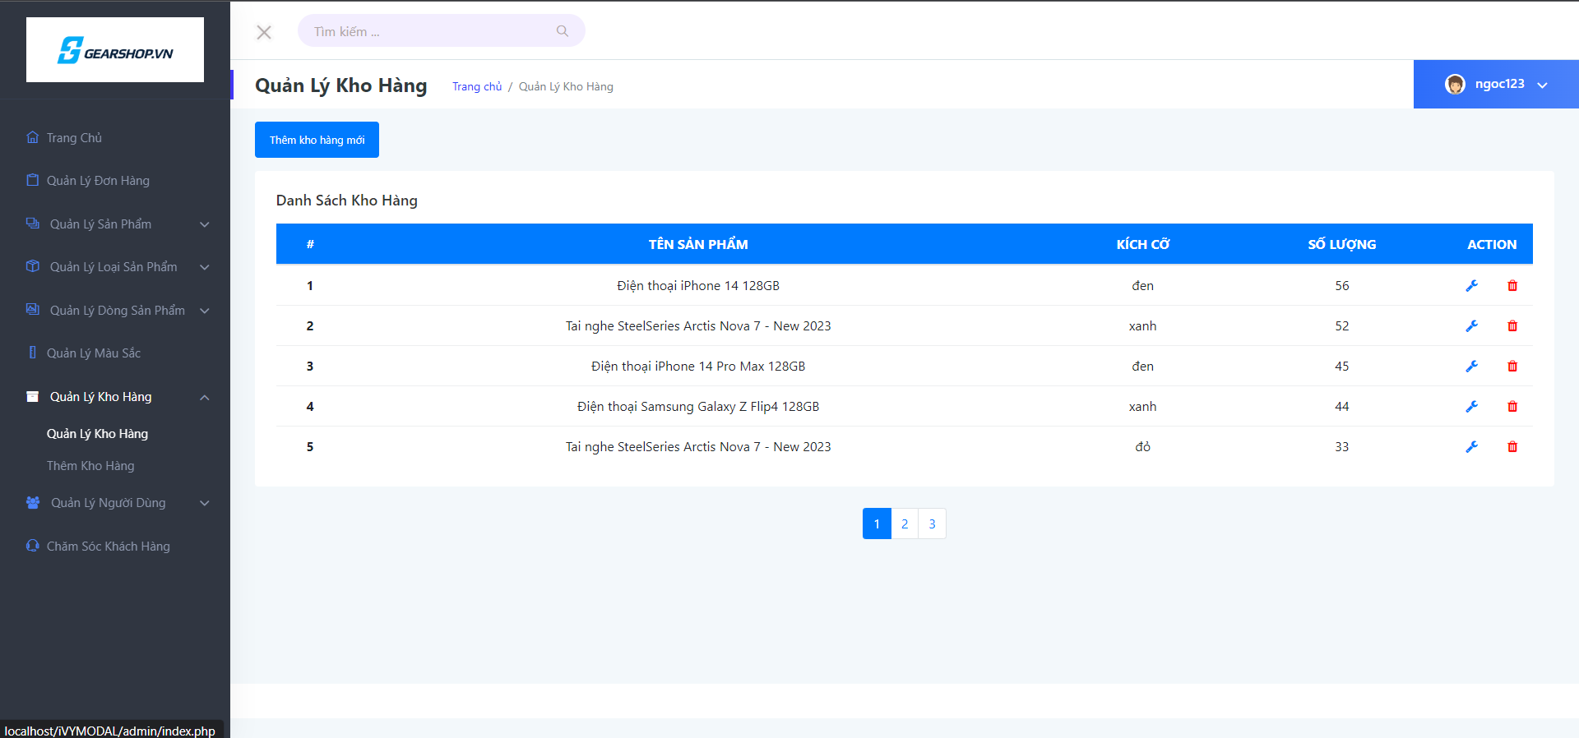

Hình .16 Quản lý kho hàng

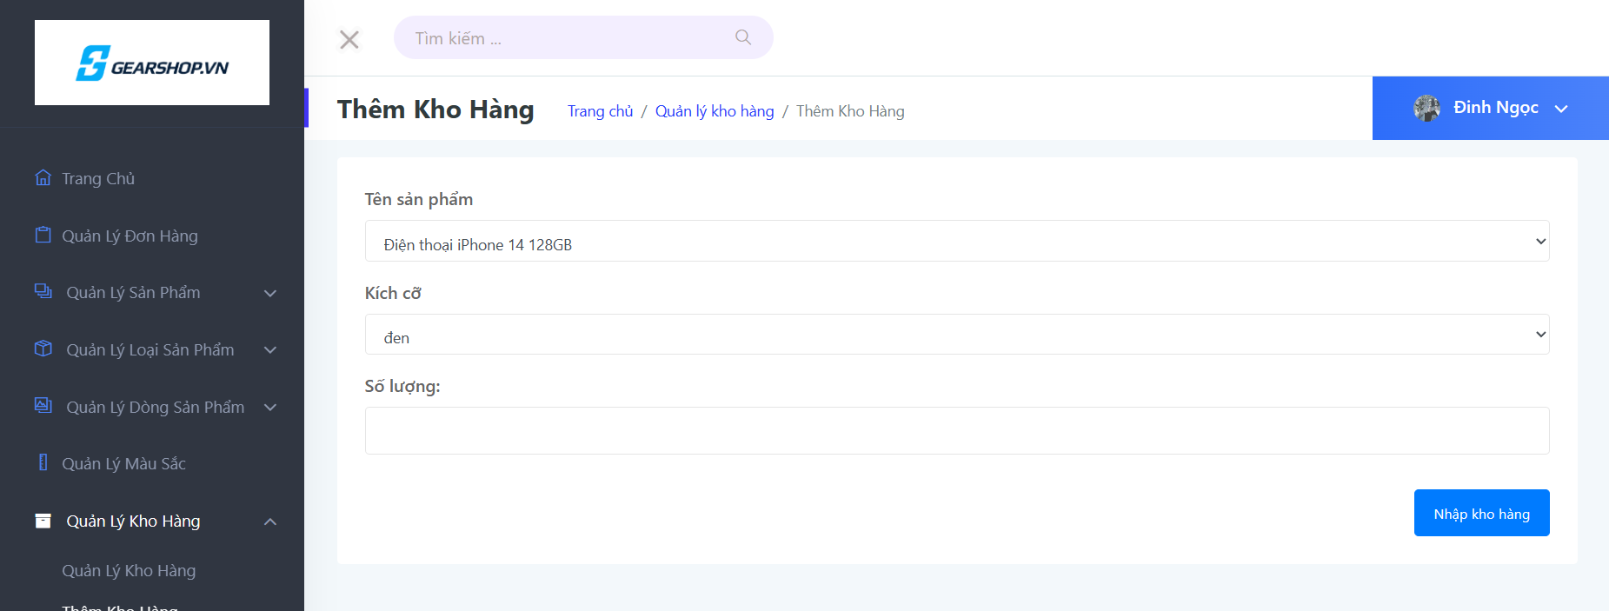

Hình .17 Thêm kho hàng

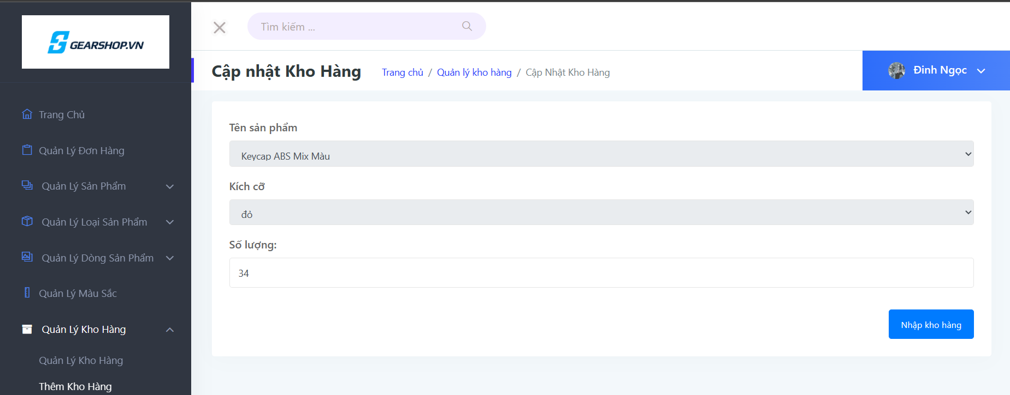

Hình .18 Sửa kho hàng

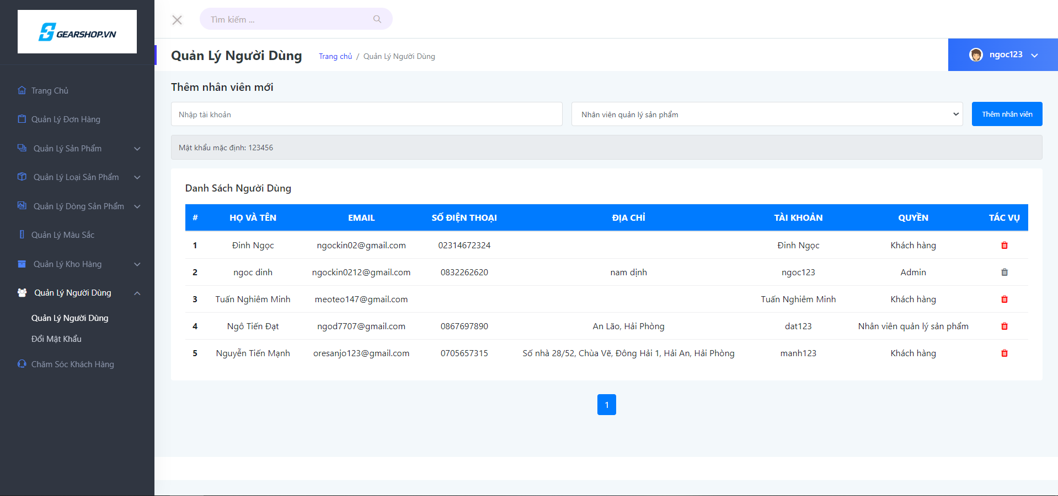

Hình .19 Quản lý người dùng

KẾT LUẬN

Quá trình nghiên cứu và thực hiện cài đặt chương trình theo sự khảo sát và yêu cầu của người dùng đã hoàn thành và đạt một số kết quả sau:

* Hiểu được nghiệp vụ của hệ thống bán hàng mua sắm online.
* Thông qua nghiệp vụ kết hợp với mục đích thực hiện tin học hóa, mô tả chức năng của từng hệ thống, xây dựng các phiếu thông tin và hệ quản trị cơ sở dữ liệu SQL.
* Xây dựng chương trình thông qua kết quả thu thập được qua quá trình khảo sát, phân tích hệ thống và đặc tả giao diện.

**Ưu nhược điểm của chương trình**

*Ưu điểm:*

* Website có giao diện thân thiện dễ sử dụng.
* Website có giao diện tối ưu trải nghiệm.
* Mua và đặt hàng sản phẩm điện tử dễ dàng

*Nhược điểm:*

* Hệ thống còn hoạt động chậm.
* Chưa tích hợp chat tư vấn khách hàng
* Chưa áp dụng các voucher cho các đơn hàng

**Hướng phát triển**

* Trang web hoàn toàn có thể mở rộng thêm về chức năng chia sẻ sản phẩm lên nền tảng xã hội , nhận thông báo voucher mới.
* Tích hợp chatbot tư vấn ở trang chủ.

Sau một thời gian nghiên cứu và tìm hiểu, với mong muốn xây dựng nên một hệ thống mua sắm online tốt, đáp ứng được đúng yêu cầu của người quản lý cũng như nắm bắt đúng tâm lý của khách hàng đến, được sự quan tâm và hướng dẫn tận tình của Ths Đăng Quỳnh Nga chúng em đã bước đầu hoàn thiện báo cáo. Đây sẽ là nền tảng kiến thức, để những kỹ sư CNTT sau này quản lý dự án của mình tốt hơn.

Do thời gian và việc tìm hiểu tài liệu còn chưa được tốt và đầy đủ nên không tránh được sự thiếu sót. Vì vậy, chúng em rất mong nhận được thêm nhiều sự đóng góp ý kiến và hướng dẫn của thầy cô để hoàn thiệt tốt nhất bài báo cáo.

Chúng em xin chân thành cảm ơn!

TÀI LIỆU THAM KHẢO

# [1] Nguyễn Trung Phú, Giáo trình Thiết kế web, 2019.

[2] Trần Phương Nhung Giáo trình Lập trình web bằng PHP, 2020.

[3] The Joy of PHP Programming: A Beginner’s Guide – by Alan Forbes

[4] PHP & MySQL :Notion to Ninja –Kevin Yank

[5] Programming PHP — Kevin TatroePeter MacIntyreRasmus Lerdorf

[6] <https://www.w3schools.com>

[7]<https://console.cloud.google.com/apis/credentials/oauthclient/37304068719536q7gga5rddhs78ksjmgom0t4qtv1o4p.apps.googleusercontent.com?project=plated-client-384814>